СОДЕРЖАНИЕ

1 Вход в ИС «Медицинская аккредитация» 2

2 Выход из ИС «Медицинская аккредитация» 5

3 Меню ИС «Медицинская аккредитация» 6

2.1 Пункт меню «Главная» 6

2.2 Пункт меню «Контакты» 7

2.3 Пункт меню «Помощь» 9

2.3.1 Часто задаваемые вопросы 10

2.3.2 Задать вопрос 10

2.4 Раздел «Мои сообщения» 13

2.5 Пункт меню «Заявления» 14

2.5.1 Создание заявления 15

2.5.2 Окно «Редактирование заявления» 16

2.5.2.1 Вкладка «Общие сведения о заявителе» 16

2.5.2.2 Вкладка «’Сокращенное наименование организации здравоохранения’» 22

2.5.2.3 Вкладка «’Наименование обособленного структурного подразделения’» 30

2.5.2.4 Выход из окна «Редактирование заявления» 31

2.5.2.5 Отправка заявления 32

2.5.3 Доработка заявления 33

4 О наиболее эффективных способах применения ИС «Медицинская аккредитация» 35

# 1. Вход в ИС «Медицинская аккредитация»

Установка не требуется, данная ИС доступна для работы через браузер ПК. В адресной строке прописывается адрес входа в ИС «Медицинская аккредитация» (http://medaccr.rnpcmt.by).

После загрузки пользователю открывается главная страница сайта ИС «Медицинская аккредитация» (см. Рисунок 1).

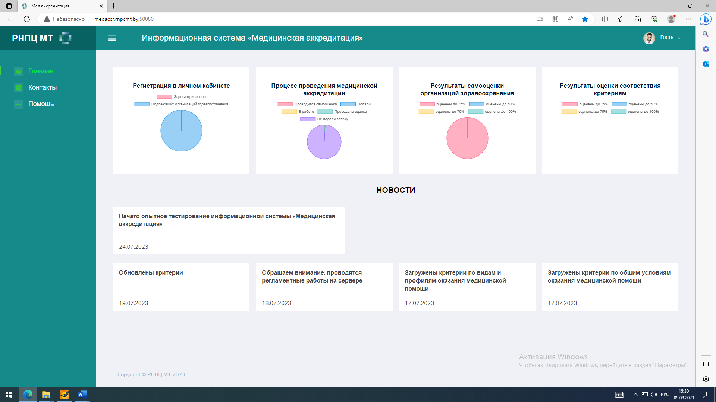

Рисунок

Посетителям сайта (не авторизованным пользователям) доступны пункты меню: Главная, Контакты, Помощь.

Пункт «Меню», в котором в данный момент находится пользователь, будет подсвечиваться зелёным цветом.

Для входа в личный кабинет пользователю необходимо кликнуть на вкладку «Гость», которая находится в правом верхнем углу страницы (см. Рисунок 1). После того, как пользователь кликнет на данную вкладку у него откроется дополнительное окно (см. Рисунок 2).

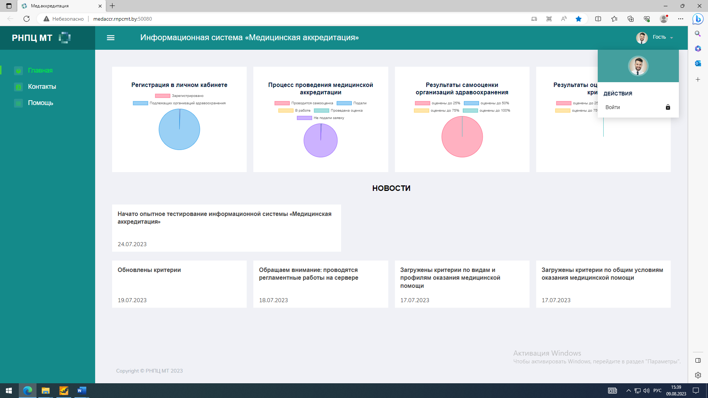

Рисунок

Далее необходимо кликнуть на кнопку «Войти» (см. Рисунок 2). После нажатия на данную кнопку у пользователя открывается окно «Авторизация в системе медицинской аккредитации» (см. Рисунок 3).

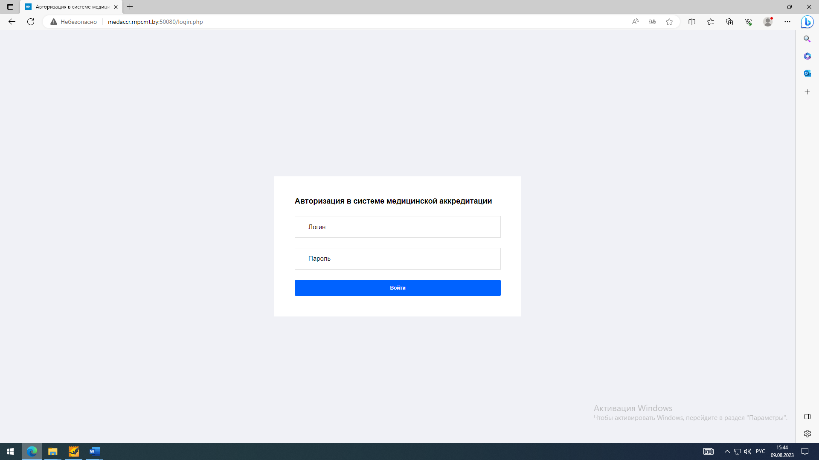

Рисунок

В поля «Логин» и «Пароль» пользователю необходимо ввести логин и пароль. После нажатия кнопки «Войти» (см. Рисунок 3) осуществляется проверка наличия пользователя в базе данных, а также проверка соответствия введенного пароля. Если данные верны, авторизация успешна, пользователь получает доступ к разделу «Заявления» и возможность отправлять вопросы в службу поддержки.

После того, как пользователь авторизовался ему будет открыта главная страница сайта ИС «Медицинская аккредитация» (см. Рисунок 4). В правом верхнем углу отобразится «Логин» пользователя, слева отобразятся доступные пункты «Меню».

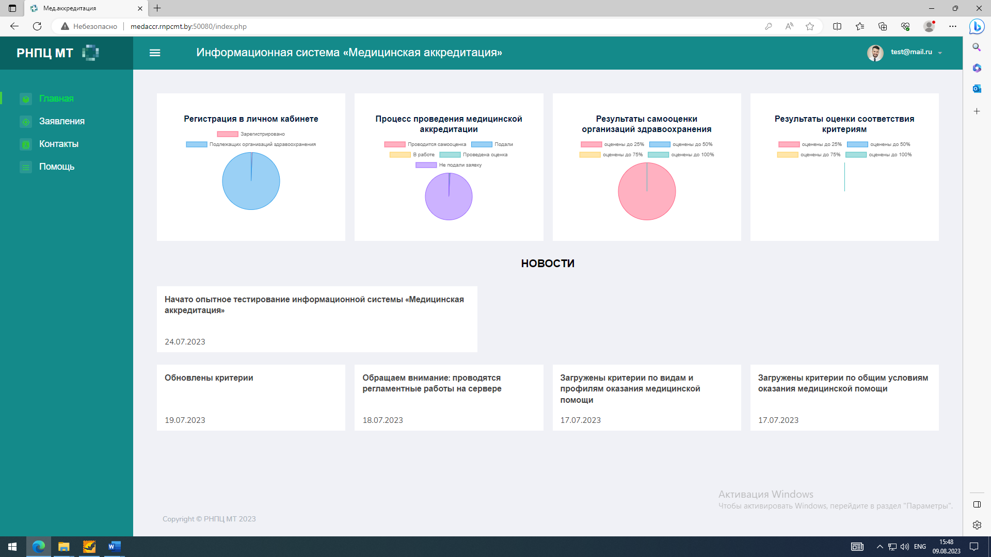

Рисунок

# 2. Выход из ИС «Медицинская аккредитация»

Для осуществления выхода из ИС «Медицинская аккредитация» необходимо в правой верхней части экрана нажать на аккаунт пользователя (см. Рисунок 5).

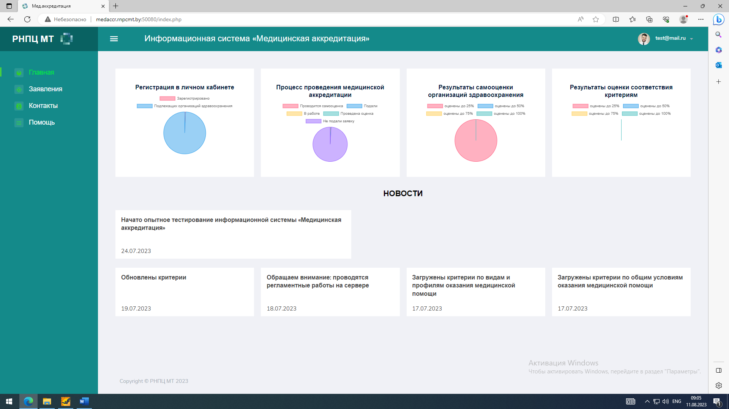

Рисунок

После нажатия пользователю открывается окно, в котором необходимо нажать кнопку «Выйти» (см. Рисунок 6)

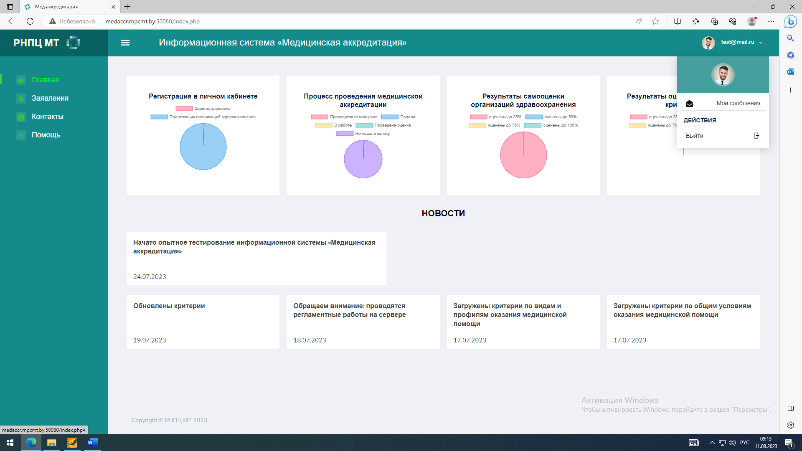

Рисунок

# 3. Меню ИС «Медицинская аккредитация»

Для того, чтобы открыть/скрыть «Меню» необходимо кликнуть на кнопку в виде трёх строк (см. Рисунок 7)

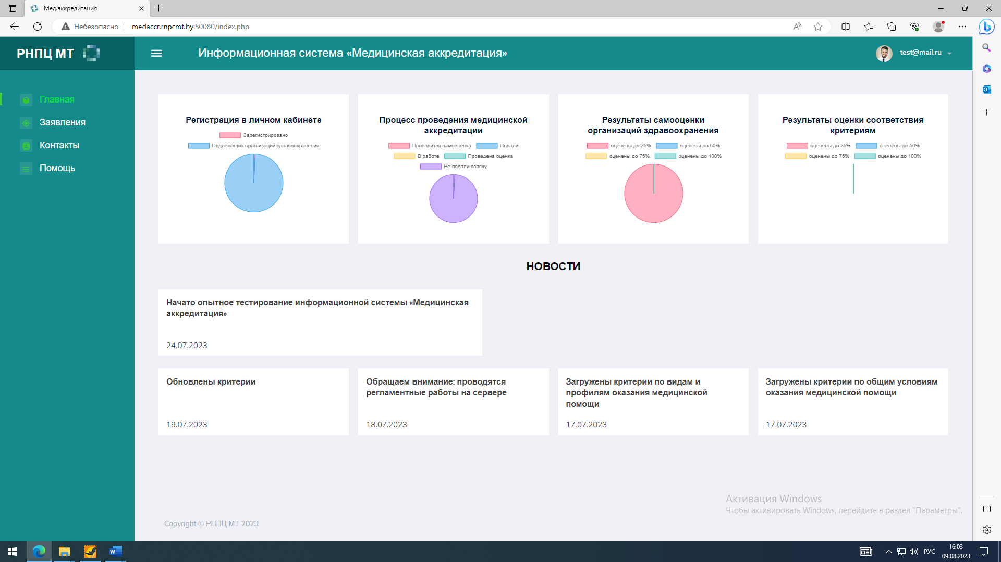

Рисунок

Как только пользователь авторизовался, в левой части будут отображены 4 пункта «Меню»:

1. Главная
2. Заявления
3. Контакты
4. Помощь

## 3.1 Пункт меню «Главная»

На главной странице можно увидеть «Диаграммы» и «Новости» (см. Рисунок 8).

Диаграммы отображают ход всего процесса аккредитации в режиме онлайн и доступны как посетителям сайта, так и авторизованным пользователям:

• Авторизация в личном кабинете;

• Процесс проведения медицинской аккредитации;

• Результаты самооценки организаций здравоохранения;

• Результаты оценки соответствия критериям.

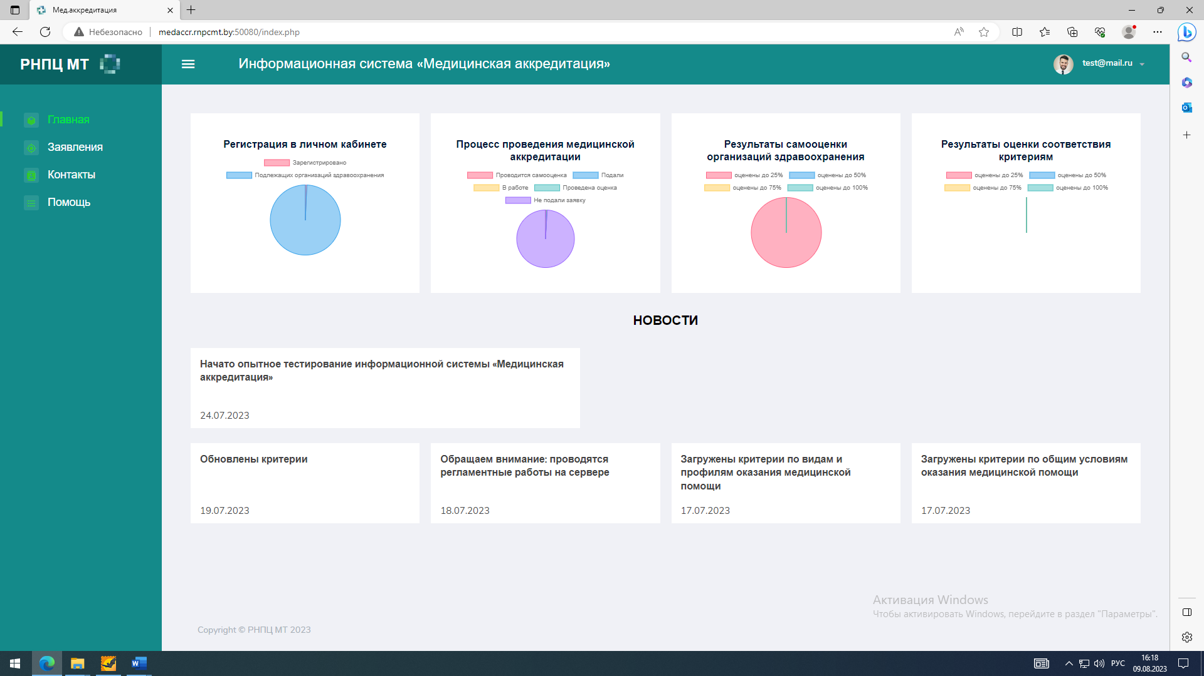

Рисунок

## 3.2 Пункт меню «Контакты»

Страница «Контакты» доступна авторизованным и неавторизованным пользователям.

На странице «Контакты» отображаются ссылки на контакты РНПЦ МТ (см. Рисунок 9 и Рисунок 10).

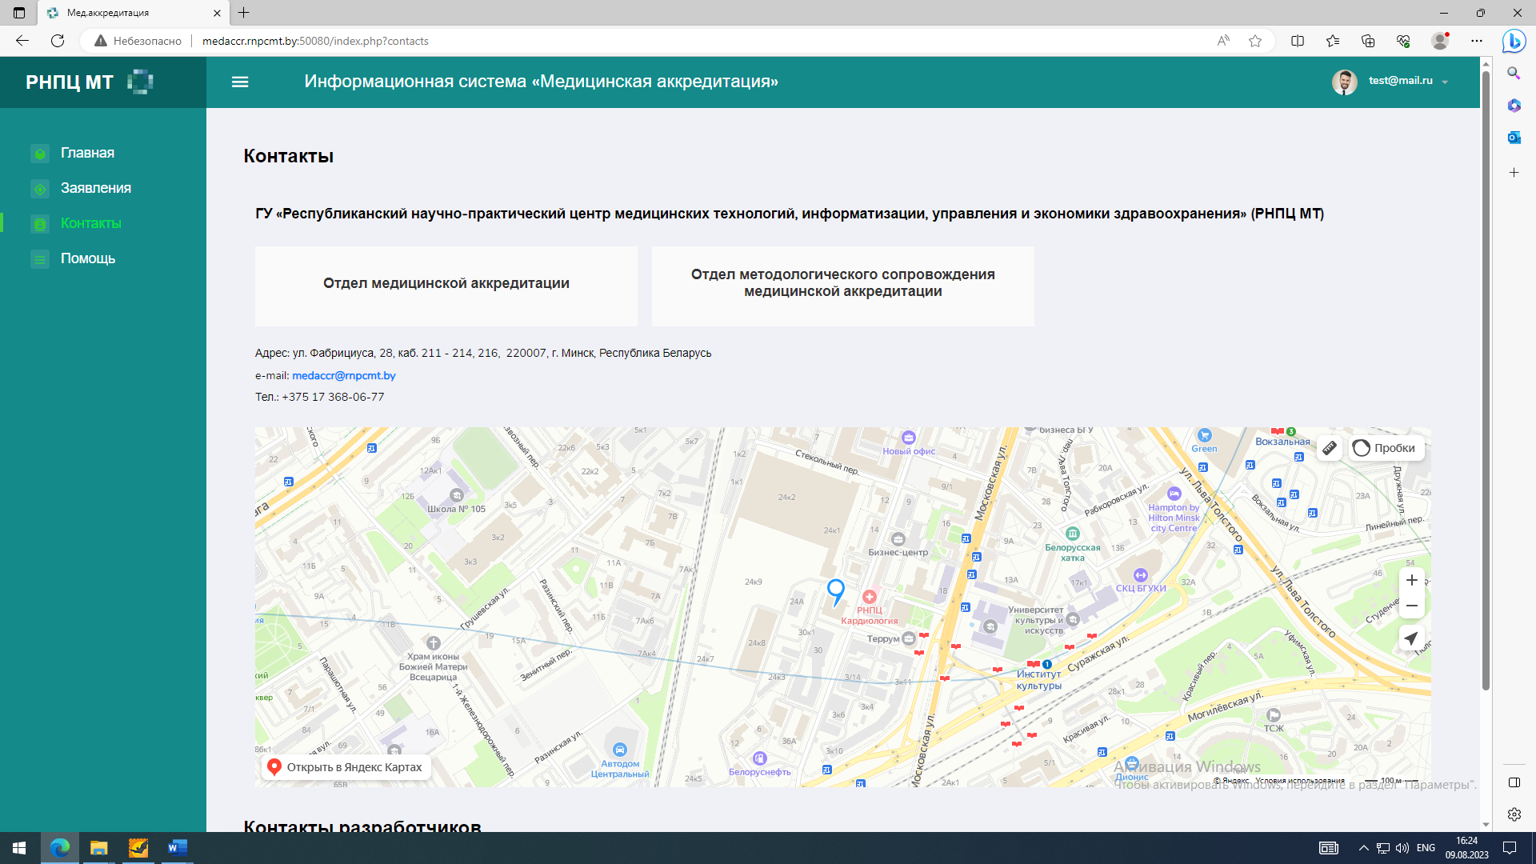

Рисунок

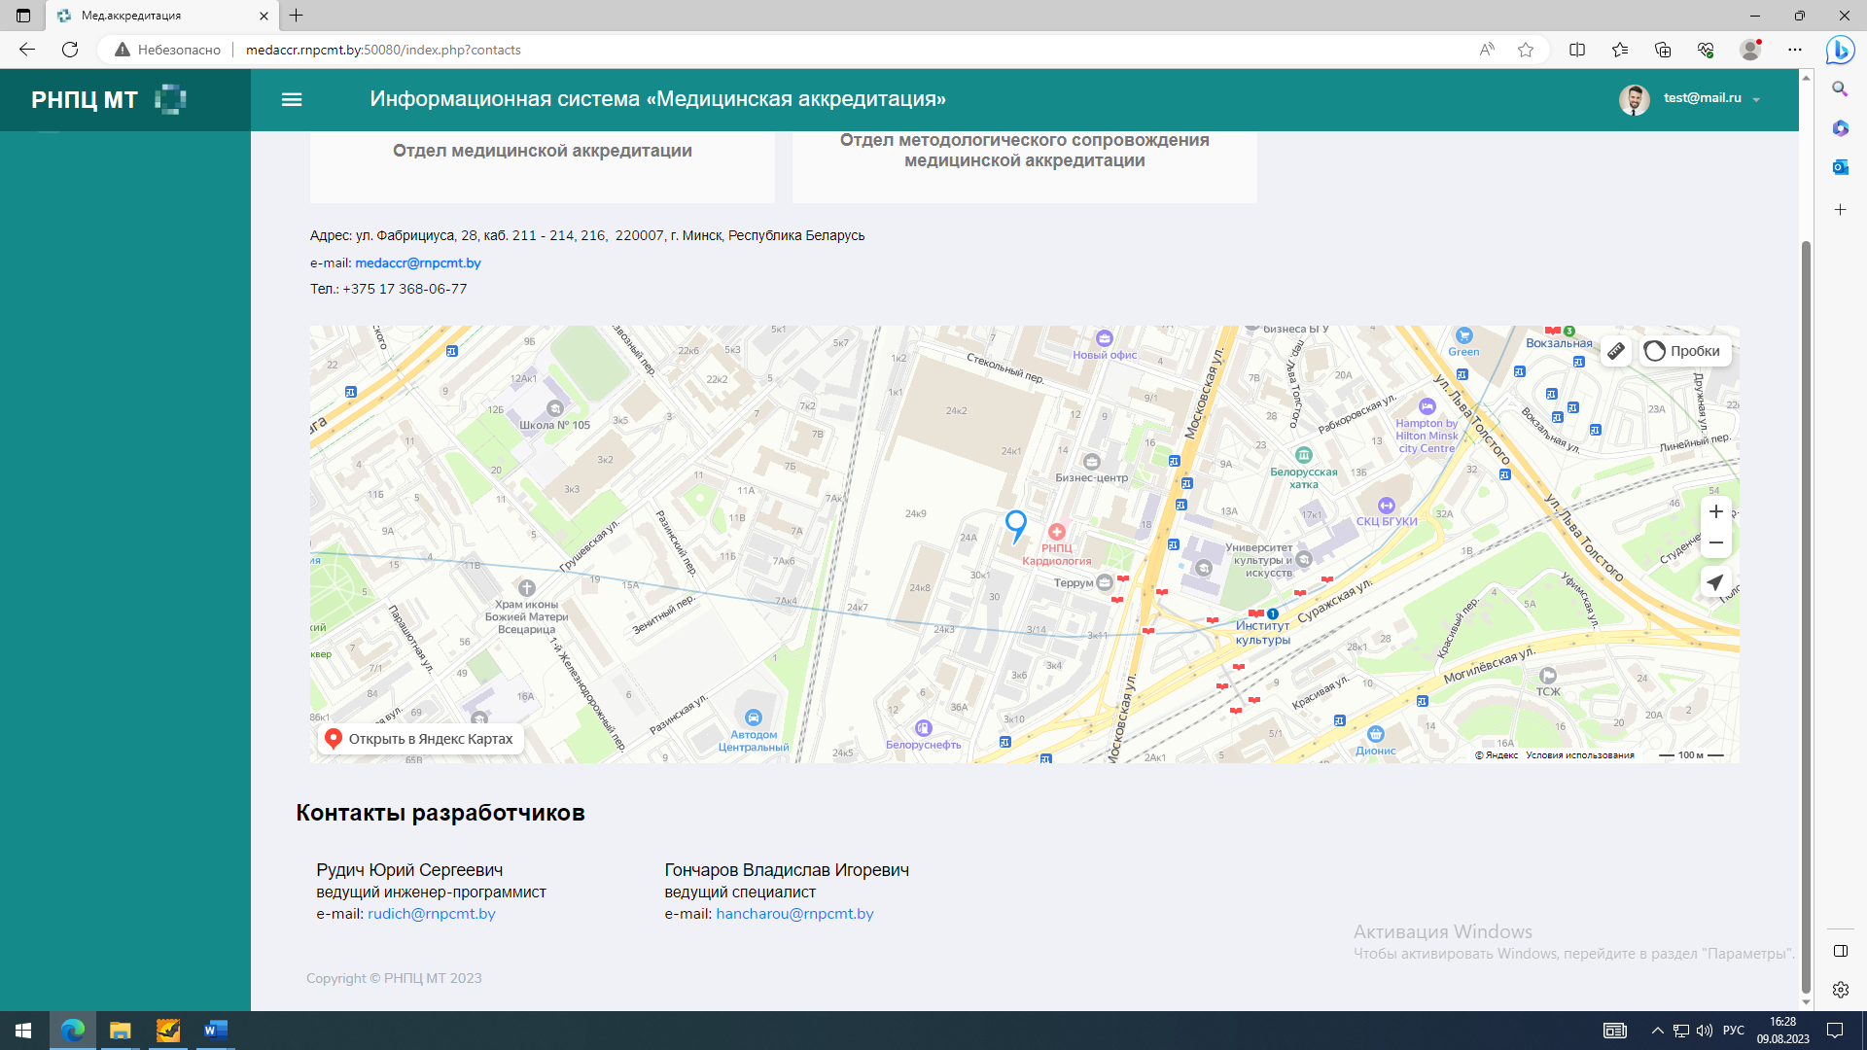

Рисунок

При нажатии на кнопки «Отдел медицинской аккредитации» и «Отдел методологического сопровождения медицинской аккредитации» пользователя перенаправит на официальный сайт РНПЦ МТ и откроются соответствующие кнопкам страницы отделов (см. Рисунок 11 и Рисунок 12).

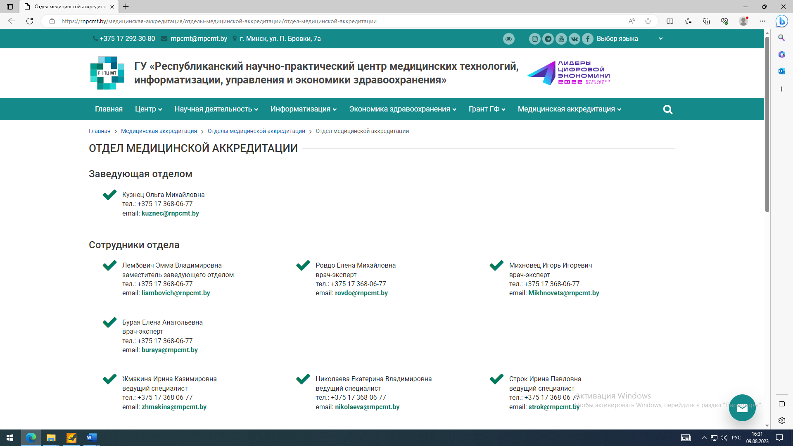

Рисунок

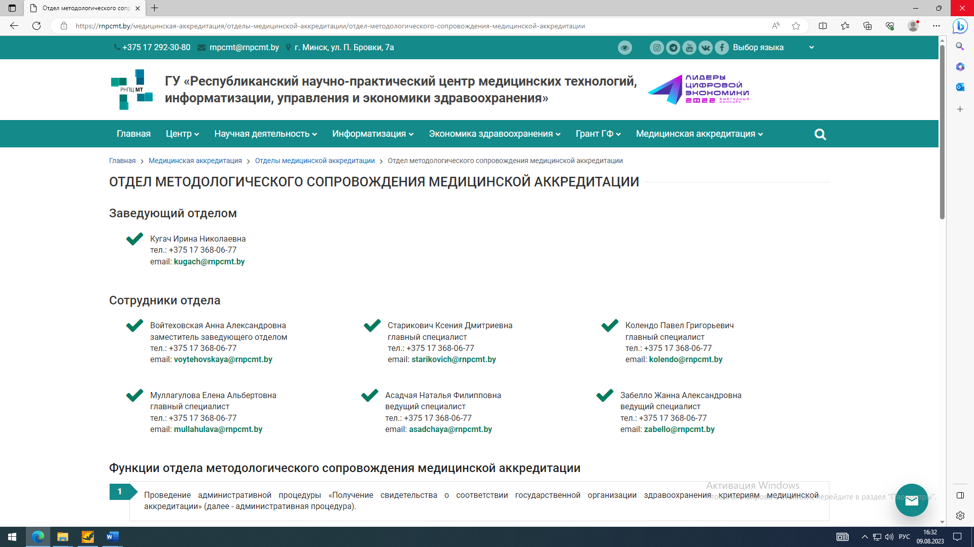

Рисунок

## 3.3 Пункт меню «Помощь»

Страница «Помощь» доступна авторизованным и неавторизованным пользователям.

На странице «Помощь» отображаются «Полезные документы» и «Часто задаваемые вопросы» (см. Рисунок 13). Также в самом низу страницы отображаются контакты и график работы колл-центра.

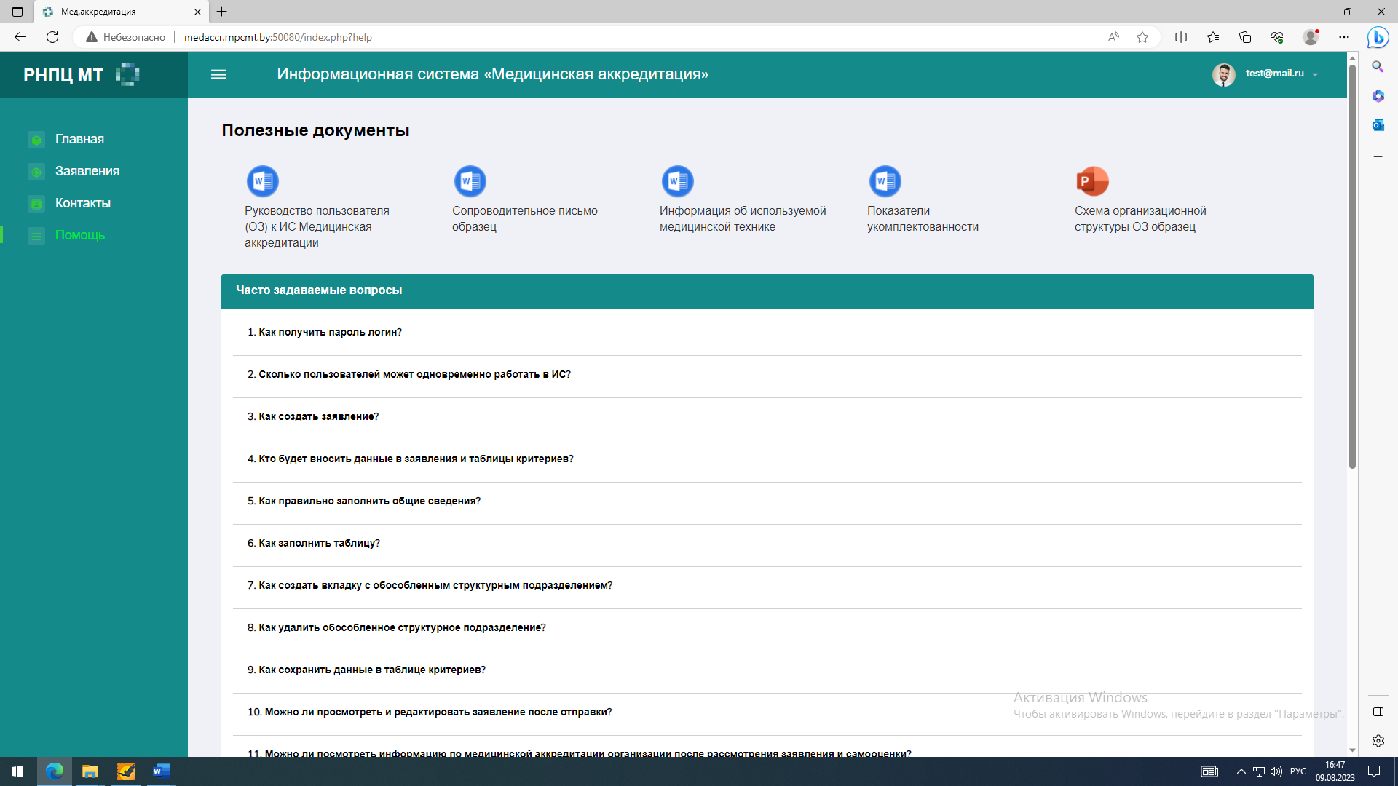

Рисунок

### 3.3.1 Часто задаваемые вопросы

Для того, чтобы узнать ответ на часто задаваемый вопрос, необходимо кликнуть один раз в поле с интересующим вопросом (см. Рисунок 14). Для скрытия ответа на выбранный вопрос необходимо повторно кликнуть в поле с выбранным вопросом.

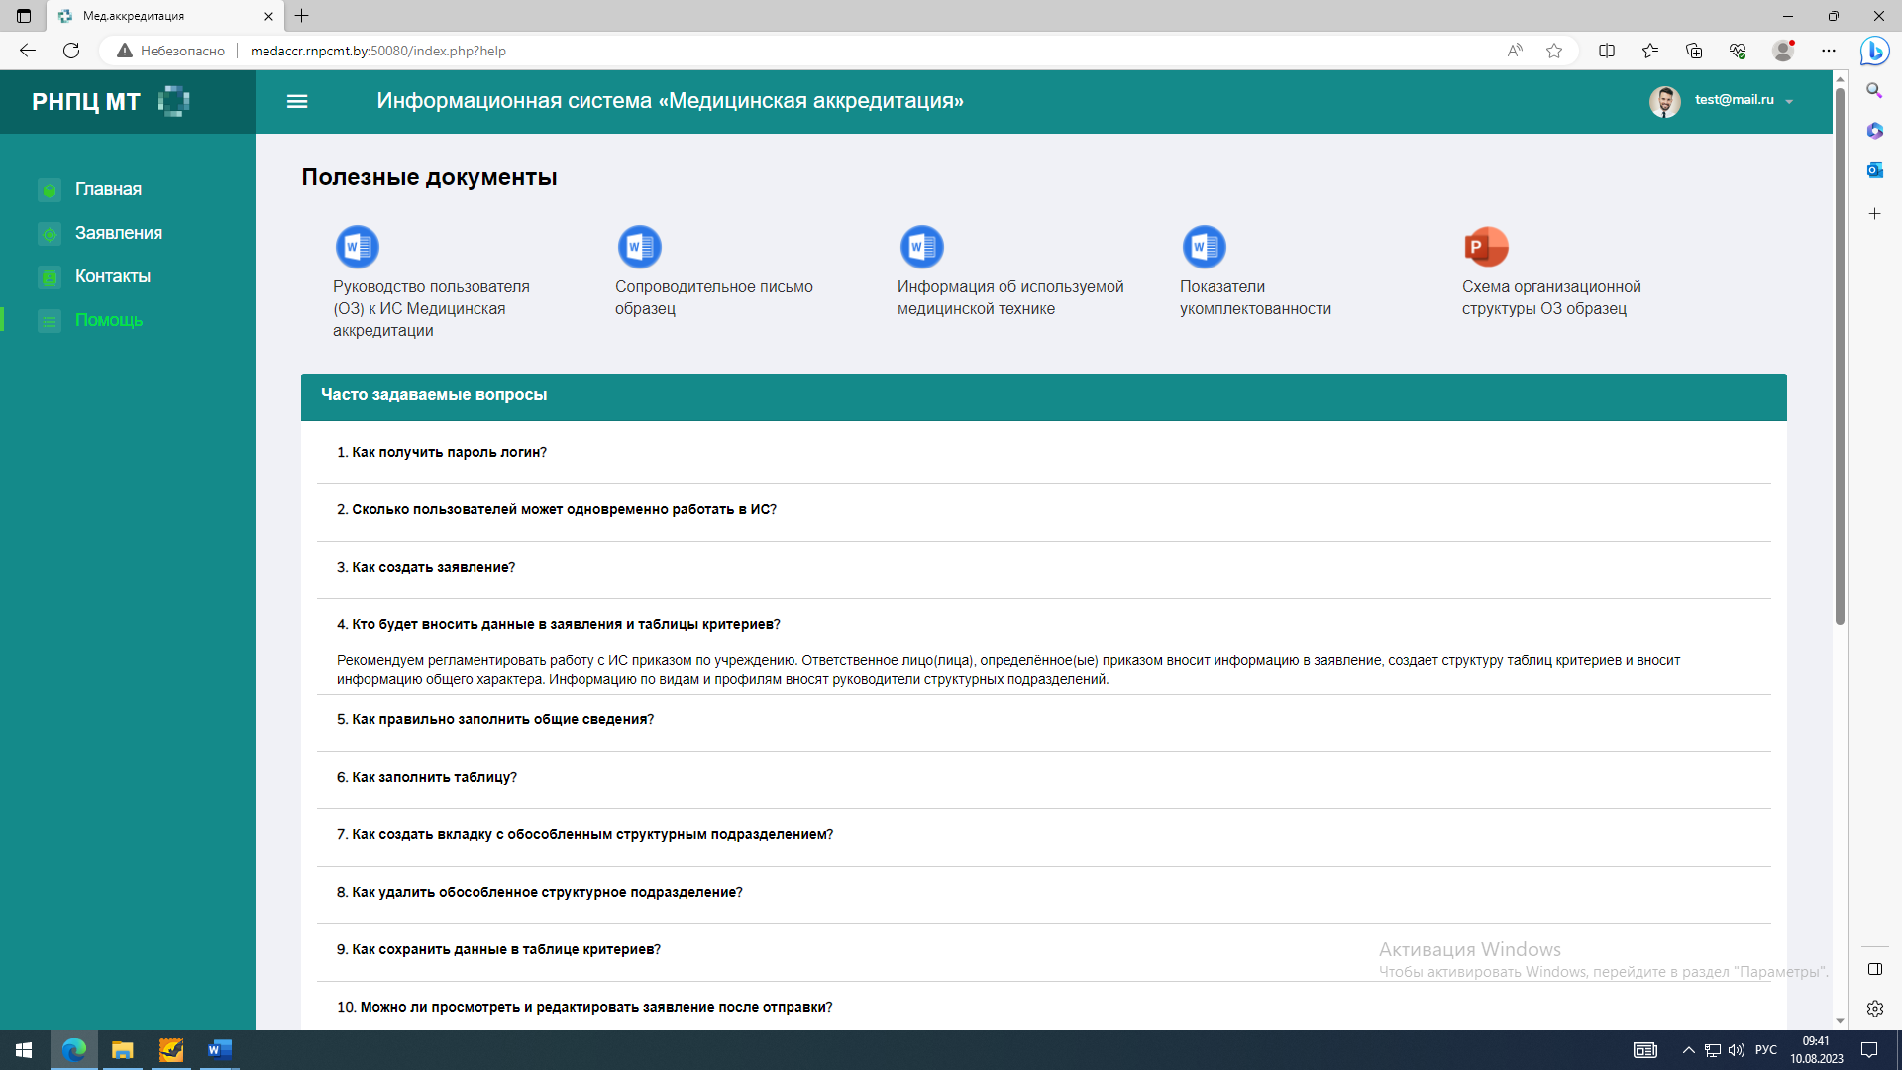

Рисунок

### 3.3.2 Задать вопрос

Также на странице «Помощь» имеется возможность задать вопрос, данная функция доступна только авторизованным пользователям   
(см. Рисунок 15).

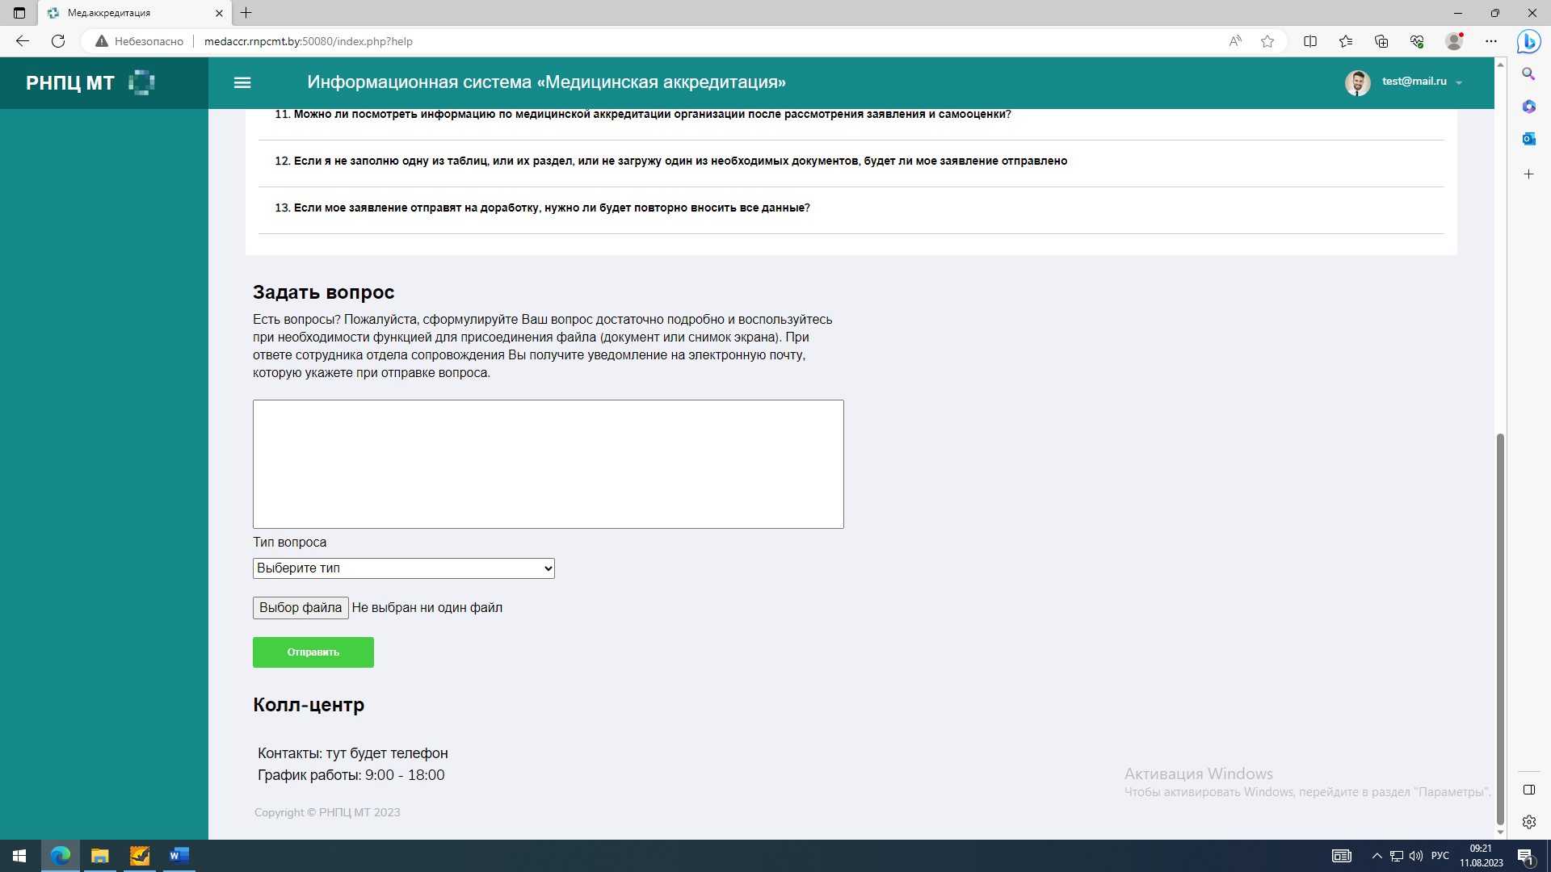

Рисунок

При необходимости задать вопрос нужно изложить суть вопроса в пустом поле (см. Рисунок 16).

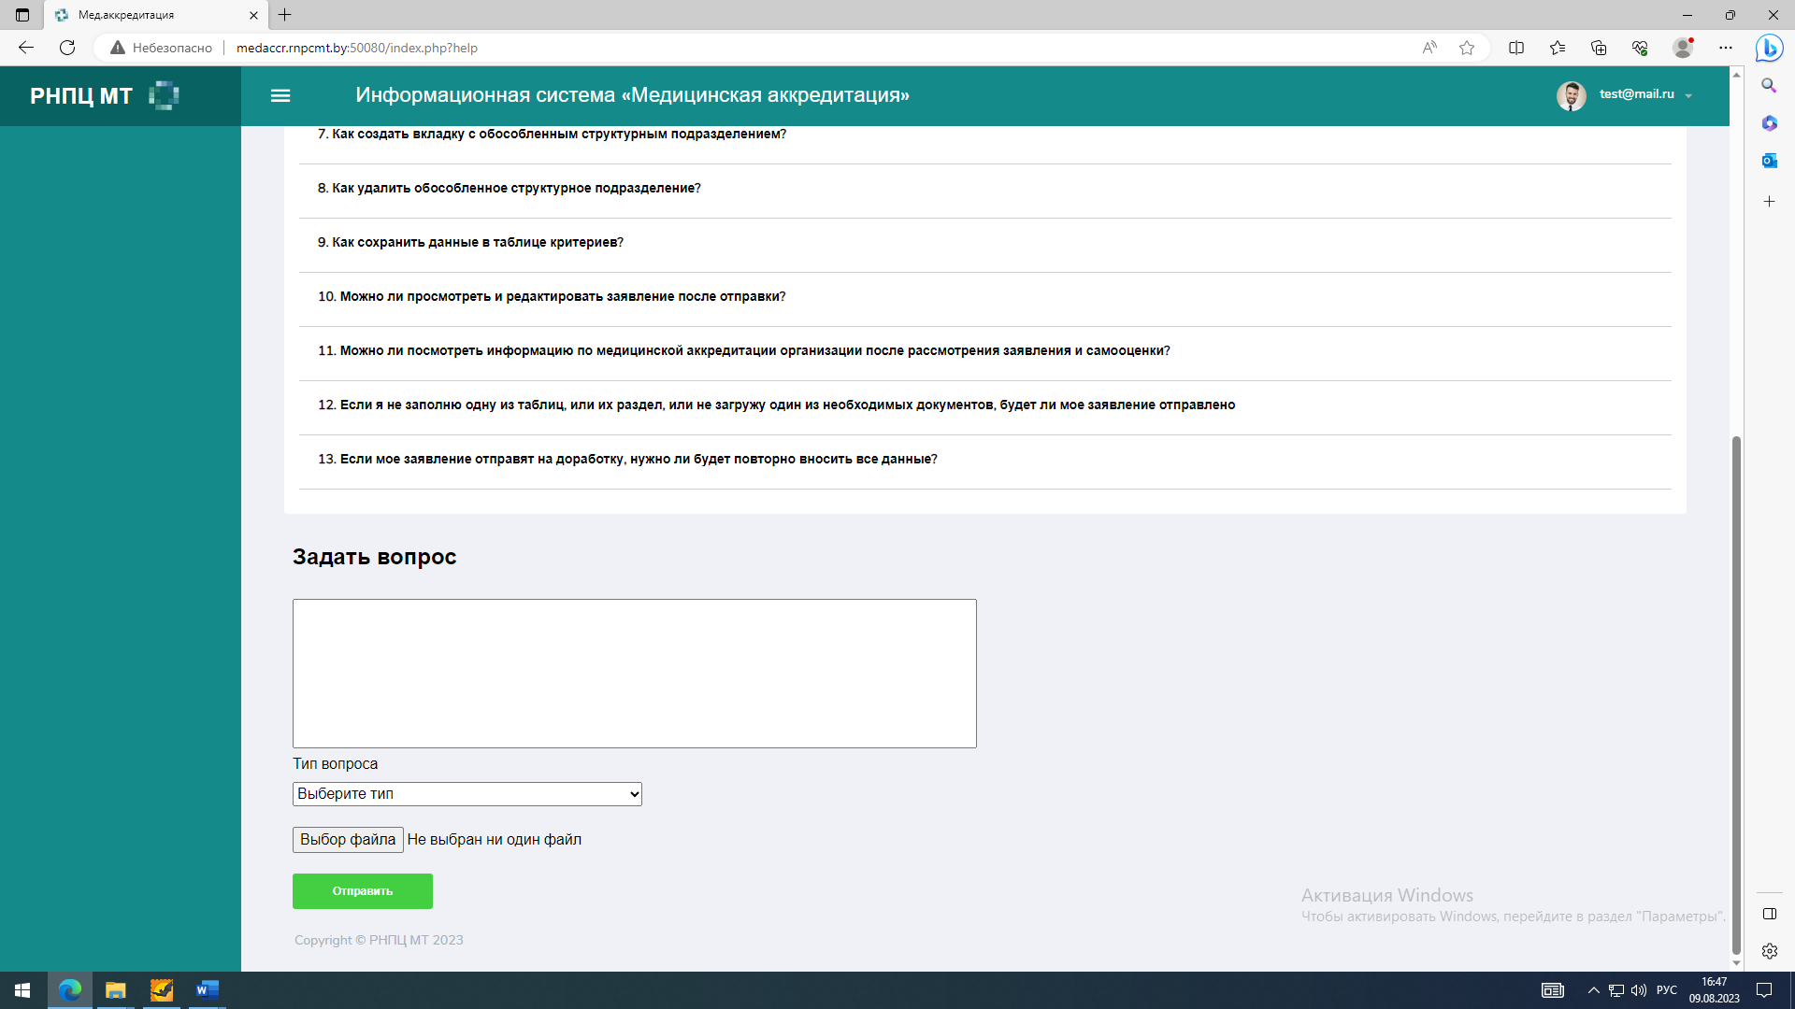

Рисунок

В области «Тип вопроса» необходимо кликнуть на поле «Выберите тип», после нажатия пользователю отобразится выпадающий список, в котором нужно кликнуть на одно из полей (см. Рисунок 17).

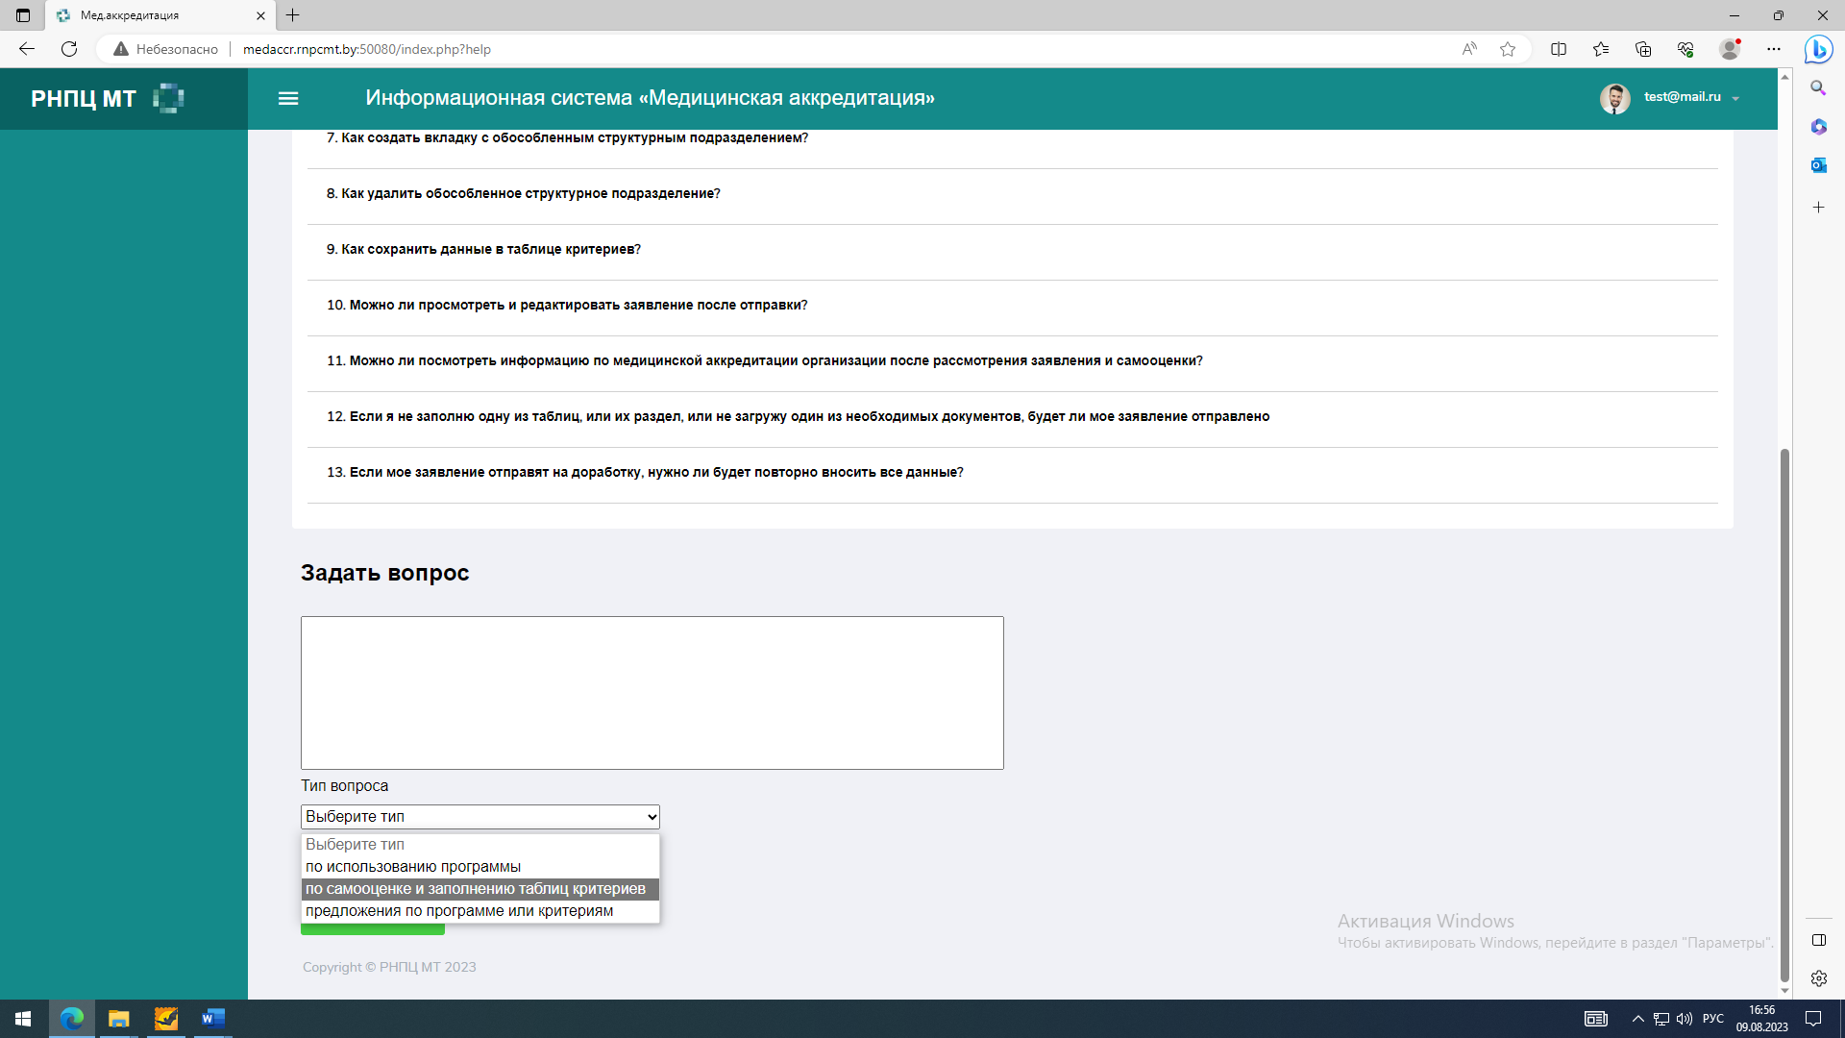

Рисунок

При необходимости к задаваемому вопросу можно прикрепить файл или снимок экрана (см.Рисунок 18).



Рисунок

После того как файл был добавлен, его название будет отображено по правую сторону от кнопки «Выбор файла» (см. Рисунок 19). Прикрепить можно только один файл.

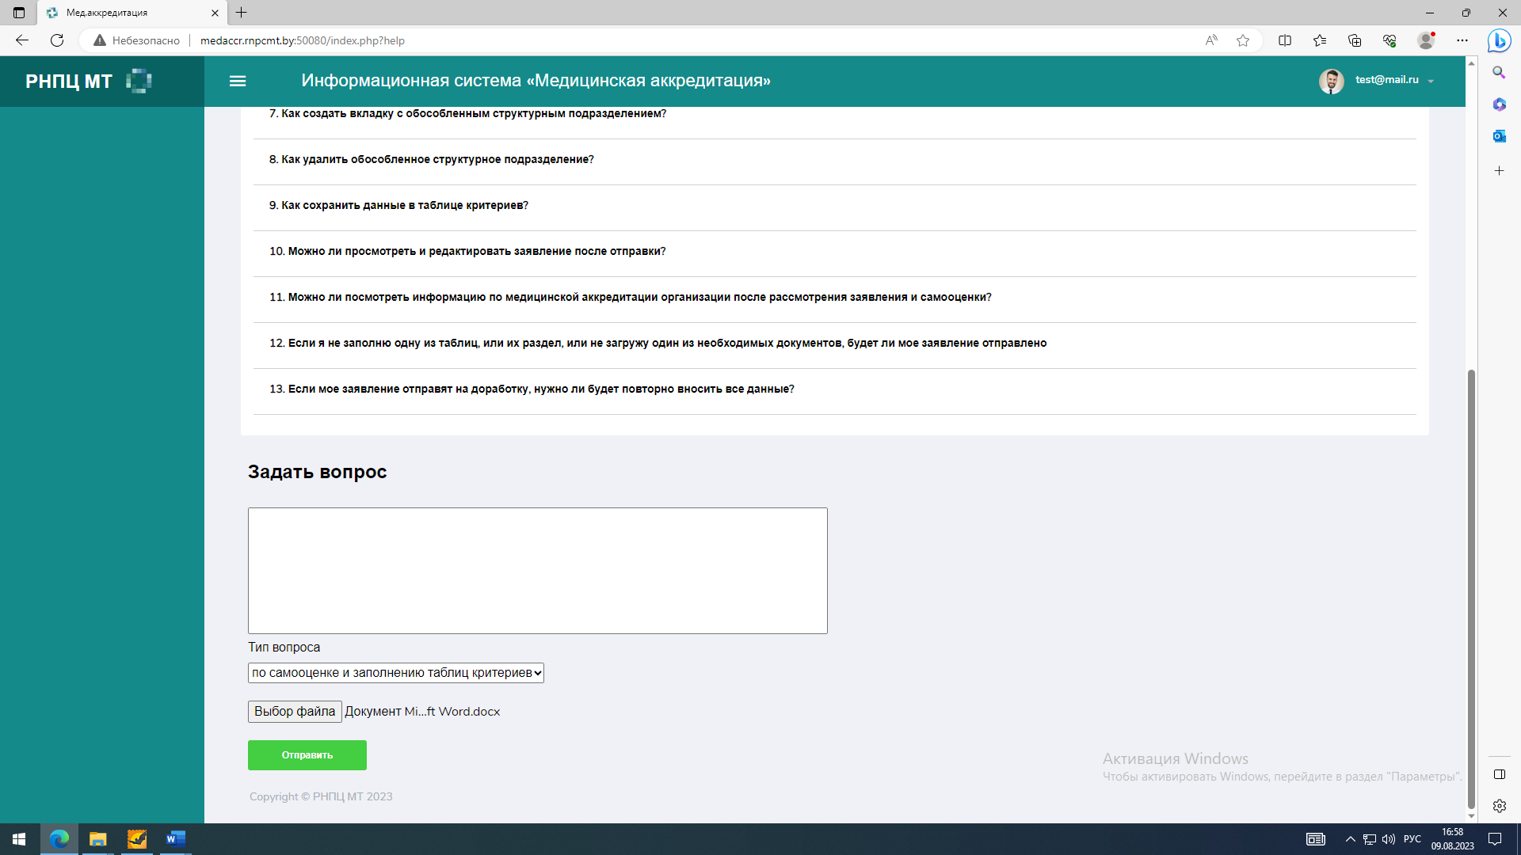

Рисунок

Для отправки вопроса необходимо кликнуть на кнопку «Отправить»   
(см. Рисунок 20).



Рисунок

При ответе сотрудника отдела сопровождения пользователь получит уведомление на адрес электронной почты указанный при отправке сообщения, а также сможет увидеть ответ на свой вопрос в разделе «Мои сообщения».

## 3.4 Раздел «Мои сообщения»

Для перехода в раздел «Мои сообщения» необходимо кликнуть на профиль пользователя в правом верхнем углу страницы (см. Рисунок 21)



Рисунок

После нажатия пользователю откроется следующее окно (см. Рисунок 22):

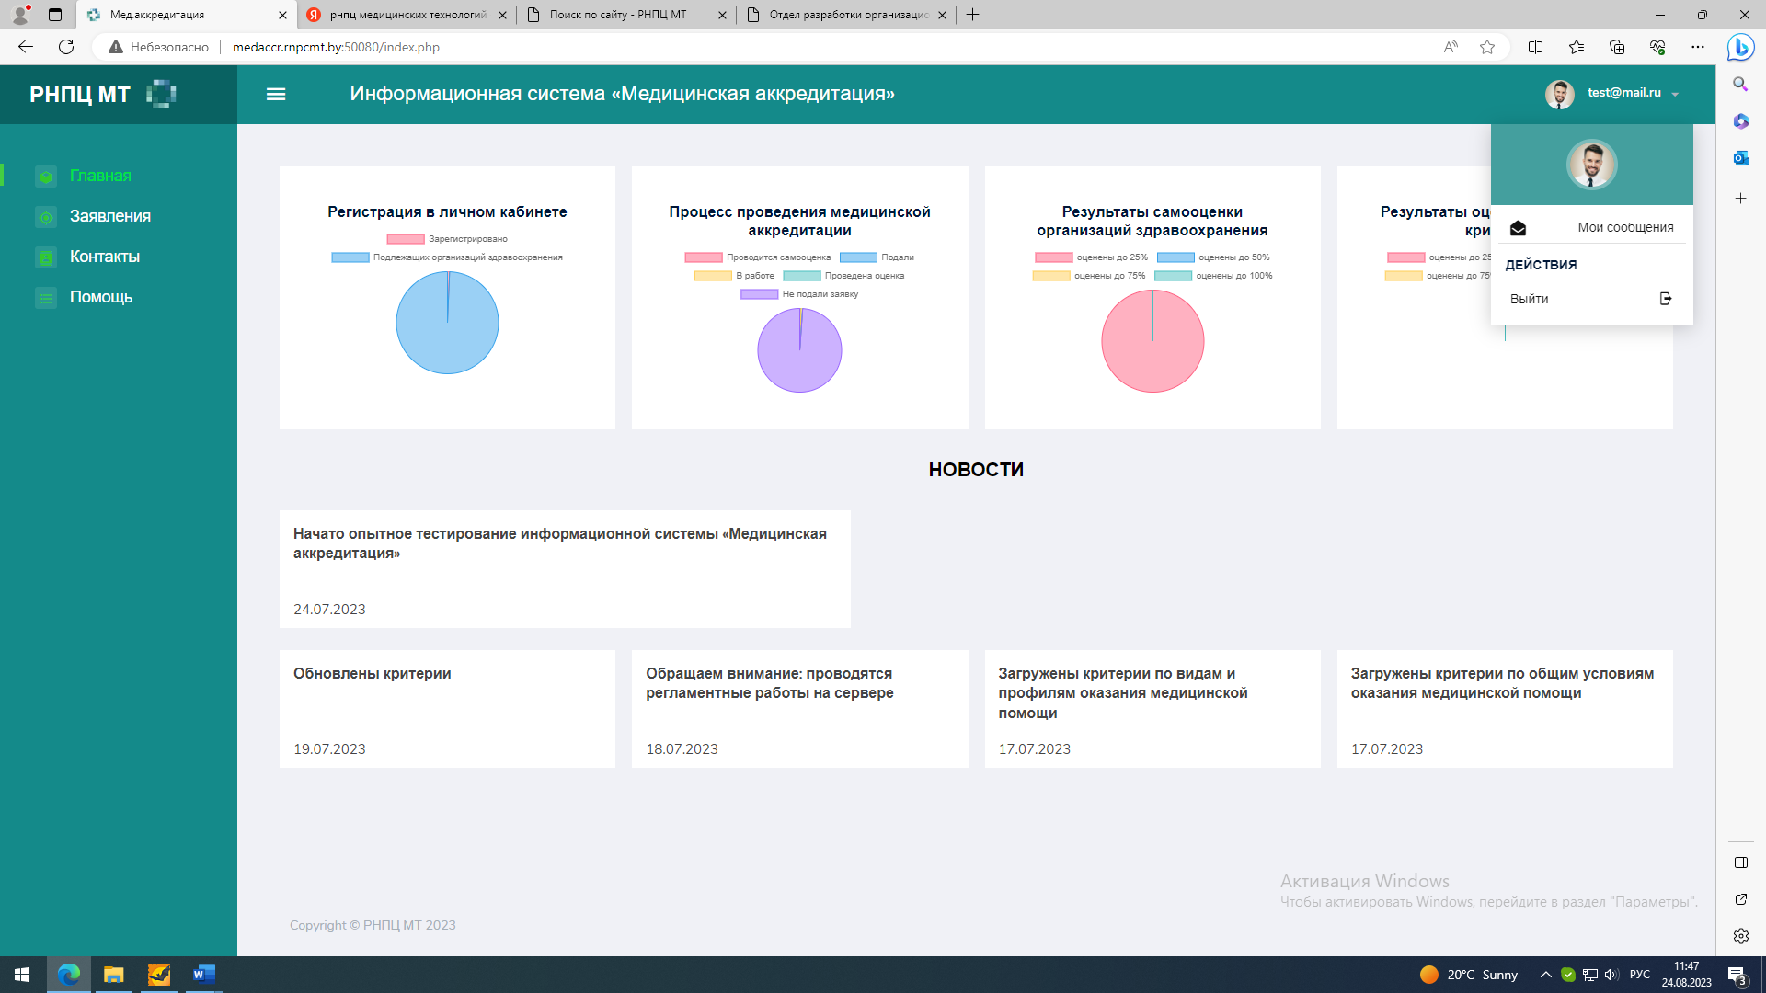

Рисунок

Далее необходимо кликнуть на раздел «Мои сообщения» (см. Рисунок 22). Пользователю откроется следующая страница (см. Рисунок 23). На странице «Мои вопросы» есть три вкладки:

* Мои вопросы – вопросы из вкладки «Новые» + вопросы из вкладки «Обработанные»;
* Новые – в данной вкладке будут находится вопросы, на которые пользователь ещё не получил ответ;
* Обработанные – в данной вкладке будут находится вопросы, на которое пользователь получил ответ.

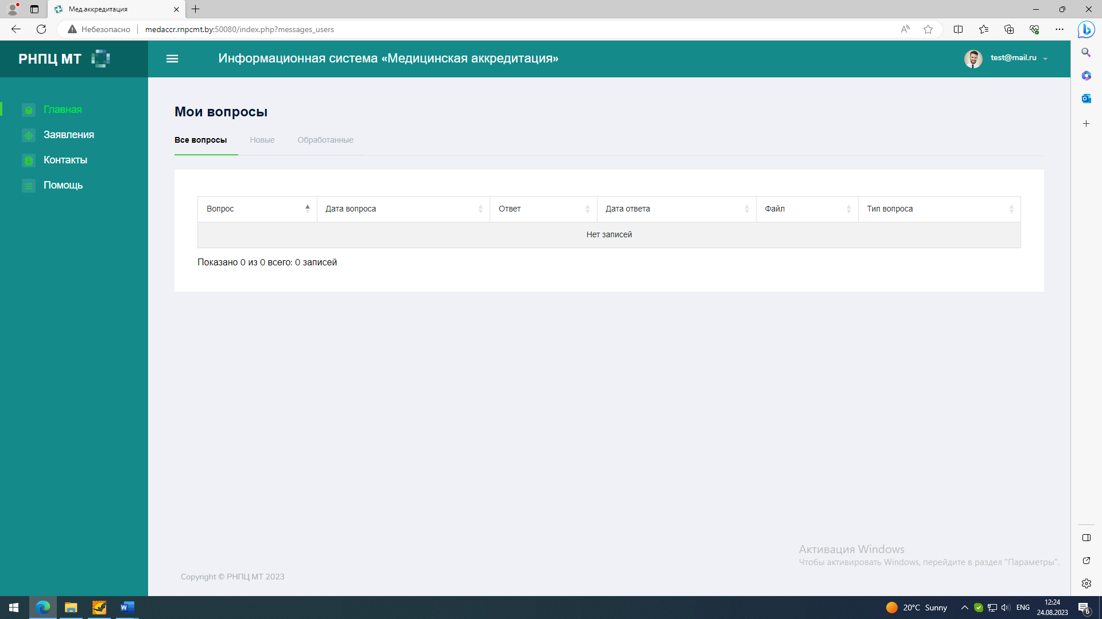

Рисунок

## 3.5 Пункт меню «Заявления»

Страница «Заявления» доступна только авторизованным пользователям.

На данной странице есть 4 вкладки, которые показывают в каком статусе находится заявление (см. Рисунок 24):

1. Самооценка

В данной вкладке будут находится заявления, которые создал пользователь для проведения самооценки организации здравоохранения, но ещё не отправил на рассмотрение;

1. На рассмотрении

В данной вкладке будут находится заявления, которые были корректно заполнены пользователем и приняты на рассмотрение сотрудником медицинской аккредитации;

1. Завершена оценка

В данной вкладке будут находиться заявления, которые были оценены;

1. На доработке

В данной вкладке будут находиться заявления, которые были отклонены при приеме сотрудником медицинской аккредитации и требуют доработки.

### 3.5.1 Создание заявления

Для создания заявления необходимо нажать кнопку «Создать заявление», которая находится в правой части экрана (см. Рисунок 24).

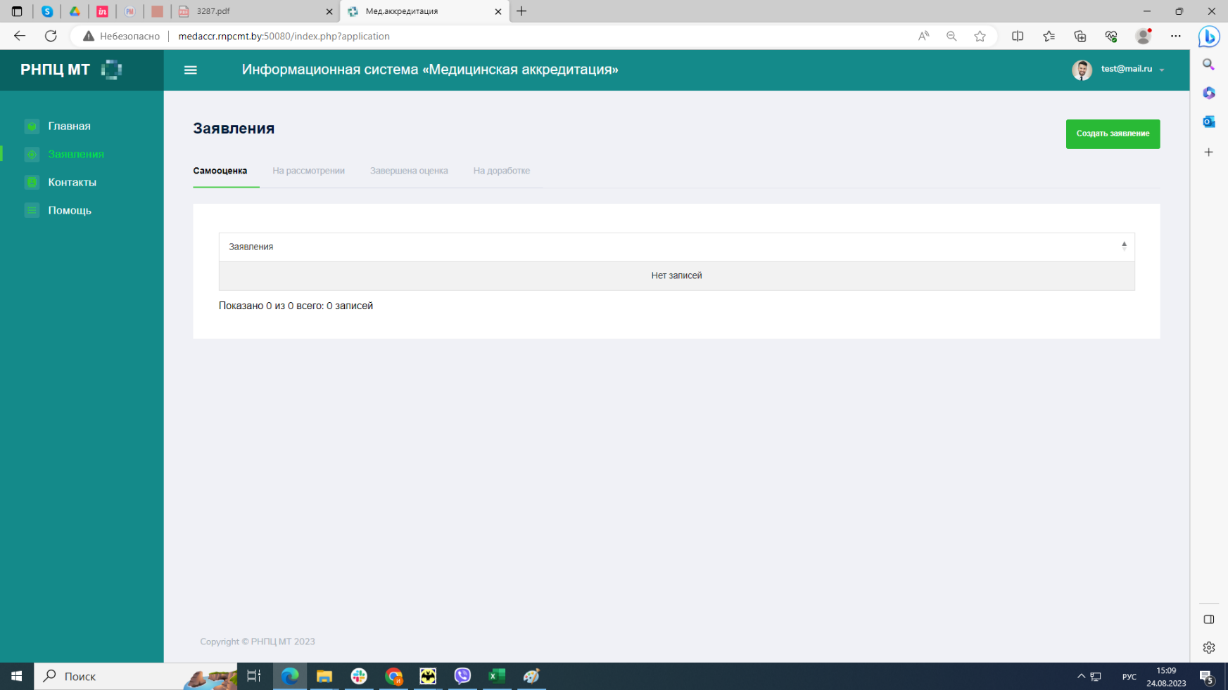

Рисунок

После подтверждения, что ваше заявление создано (высветится окно верхней части экрана по середине с уведомлением, что заявление создано), страница заявления во вкладке «Самооценка» будет выглядеть следующим образом (см. Рисунок 25).

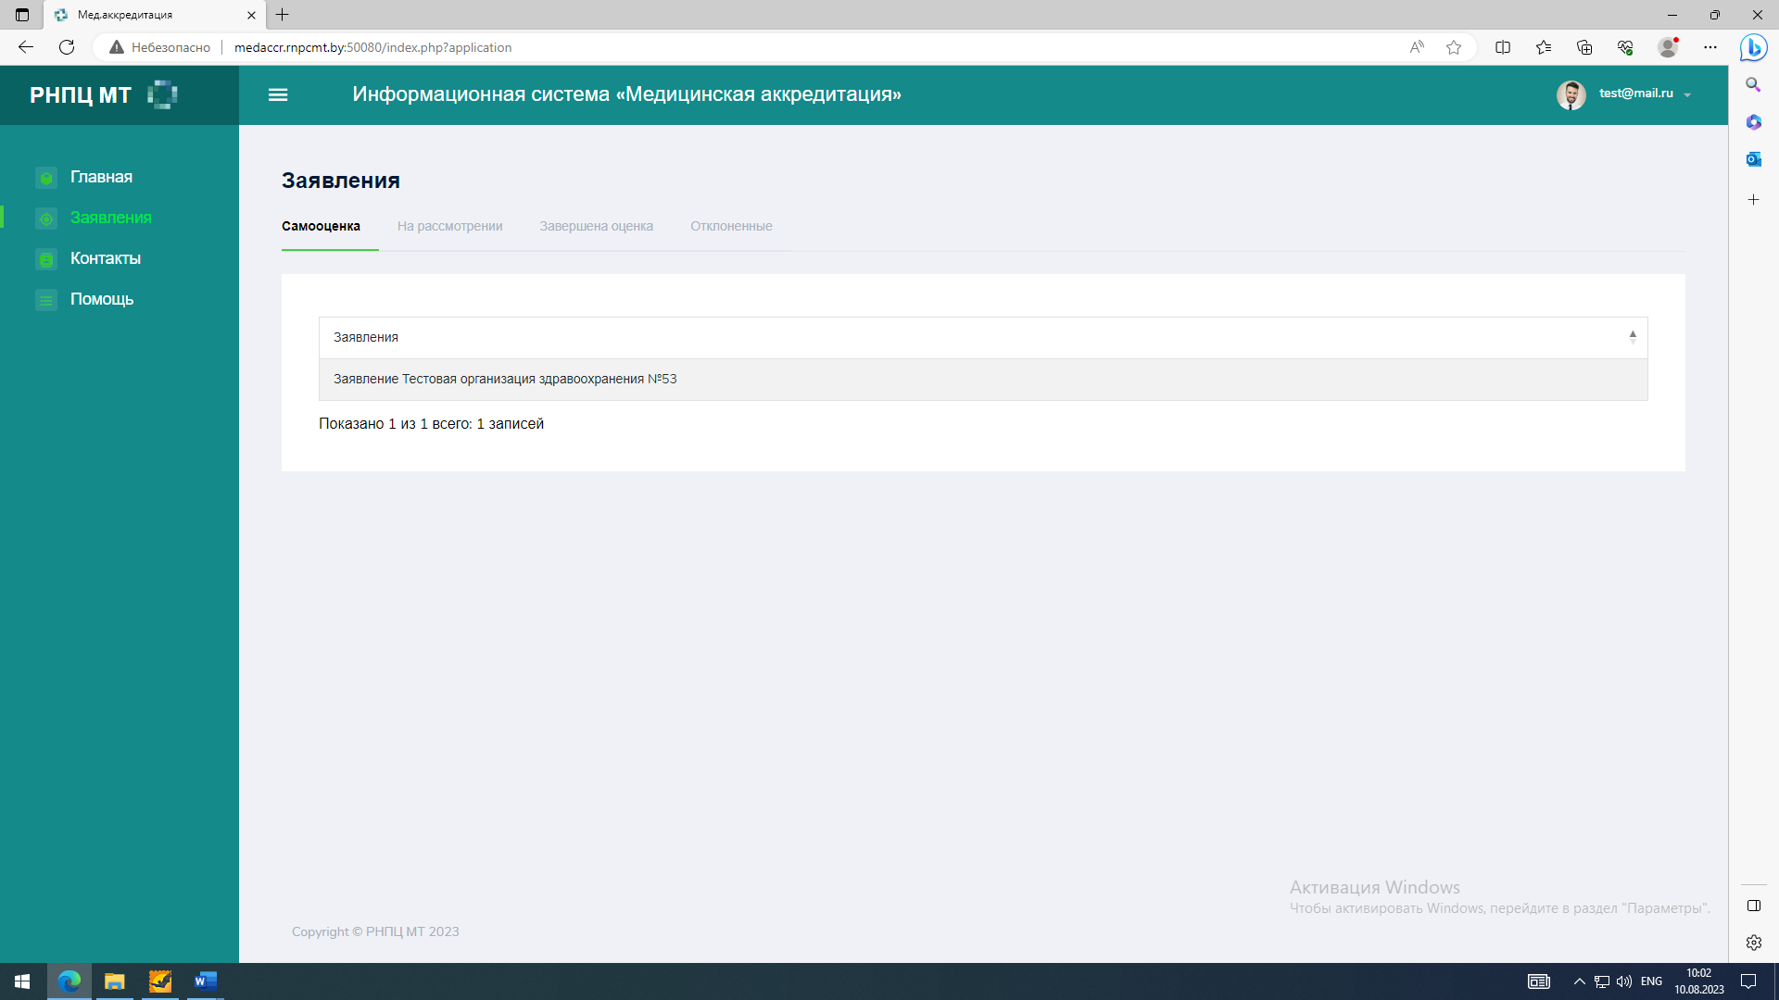

Рисунок

### 3.5.2 Окно «Редактирование заявления»

Нажимаем на созданное пользователем заявление (см. Рисунок 26). После нажатия пользователю откроется окно «Редактирование заявления»



Рисунок

#### 3.5.2.1 Вкладка «Общие сведения о заявителе»

Во вкладке «Общие сведения о заявителе» необходимо заполнить следующие поля (см. Рисунок 27):

1. Сокращенное наименование;
2. УНП;
3. Юридический адрес;
4. Номер телефона;
5. Электронная почта;
6. Руководитель заинтересованной лица;
7. Представитель заинтересованного лица.

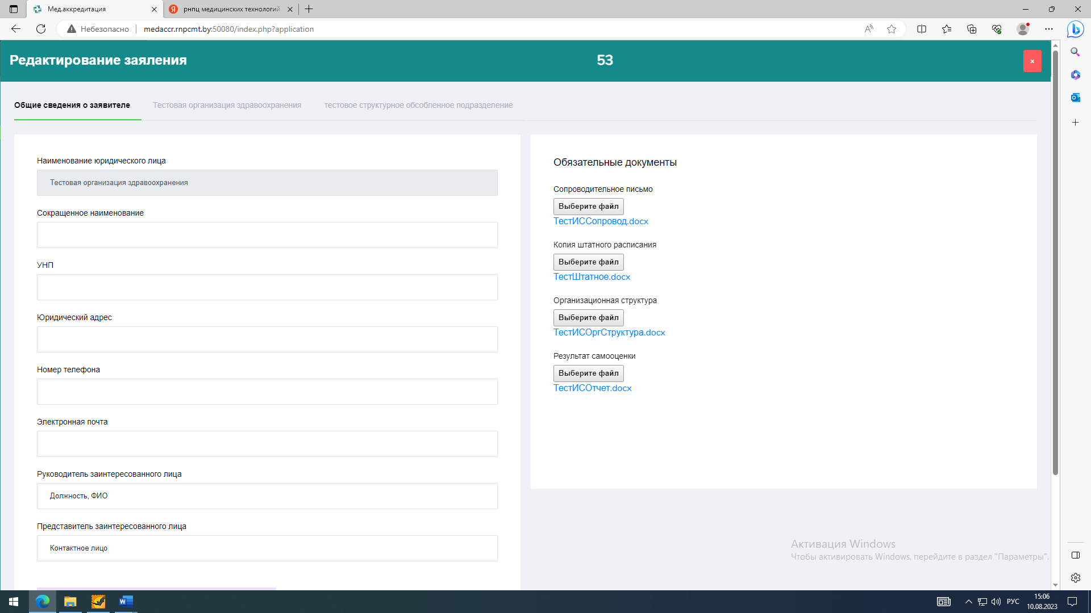

Рисунок

Пример заполнения (см. Рисунок 28):

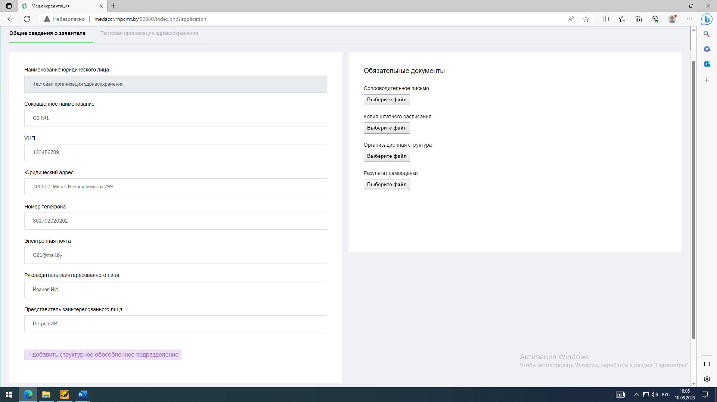

Рисунок

**Обязательные документы**

В части обязательные документы существует 6 видов документов:

1. Сопроводительное письмо;
2. Копия штатного расписания;
3. Организационная структура;
4. Укомплектованность;
5. Техническое оснащение;
6. Результат самооценки (добавляется перед отправкой самооценки).

К каждому из этих видов документов необходимо прикрепить по одному файлу (возможные типы файлов: docx (MS Word), xlsx (MS Excel), pptx (MS PowerPoint), pdf) для подачи заявления, нажав кнопку «Выберите файл» к соответствующему виду документа (см. Рисунок 29). Удаление прикреплённых файлов невозможно. В случае, если файл был выбран неверно, его можно заменить, выбрав другой файл с помощью кнопки «Выберите файл».

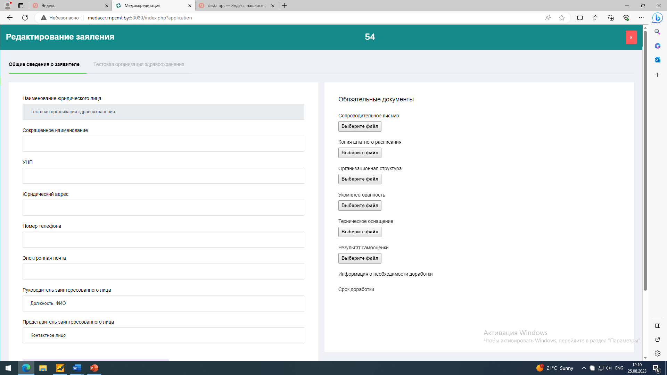

Рисунок

После того, как необходимые файлы были выбраны, их названия будут отображаться на экране. Пример добавленных файлов (см. Рисунок 30):

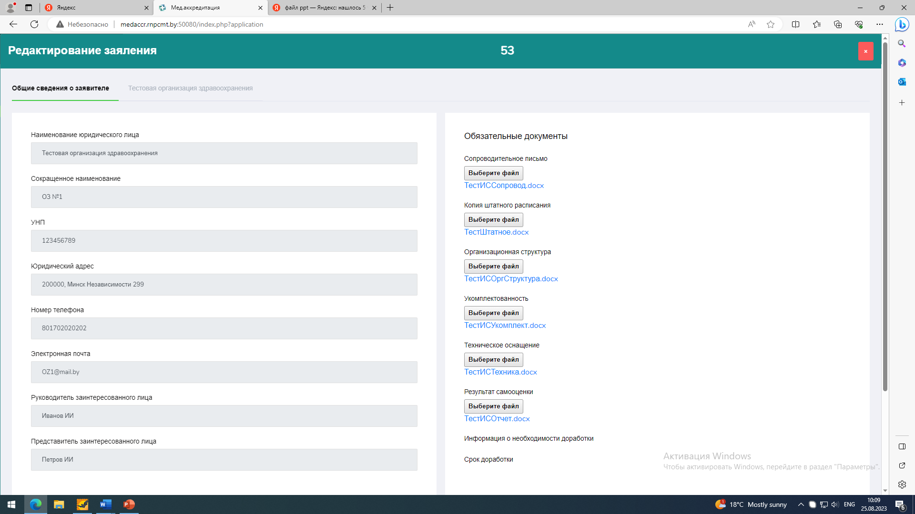

Рисунок

**Сохранение внесенных данных**

Когда все данные во вкладке «Общие сведения о заявителе» внесены, необходимо их сохранить, нажав кнопку «Сохранить» в правом нижнем углу (см. Рисунок 31).

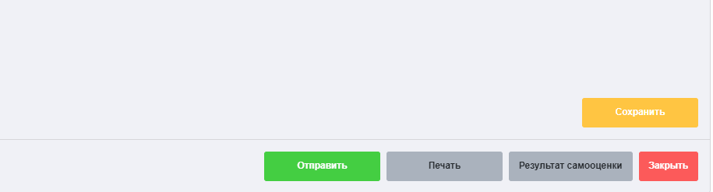

Рисунок

**Добавление обособленного структурного подразделения**

Если в структуру юридического лица входят обособленные структурные подразделения, то их необходимо добавить во вкладке «Общие сведения о заявителе». Для добавления обособленного структурного подразделения необходимо нажать на кнопку «+ добавить обособленное структурное подразделение» (см. Рисунок 32). Обособленные структурные подразделения вносятся в соответствии с организационной структурой юридического лица.

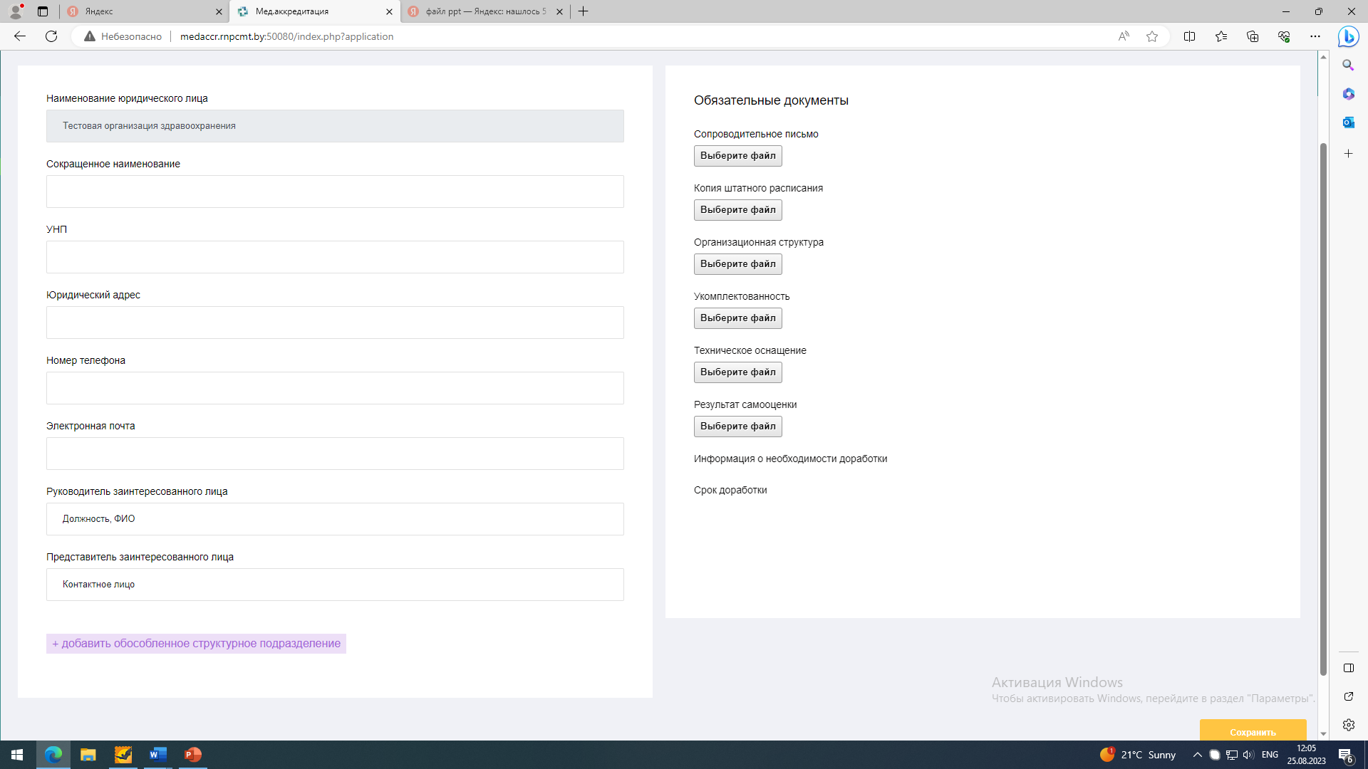

Рисунок

После нажатия кнопки «+ добавить обособленное структурное подразделение» появится окно следующего вида (см. Рисунок 33), в пустом поле ввода которого необходимо ввести название обособленного структурного подразделения согласно штатному расписанию организации здравоохранения.

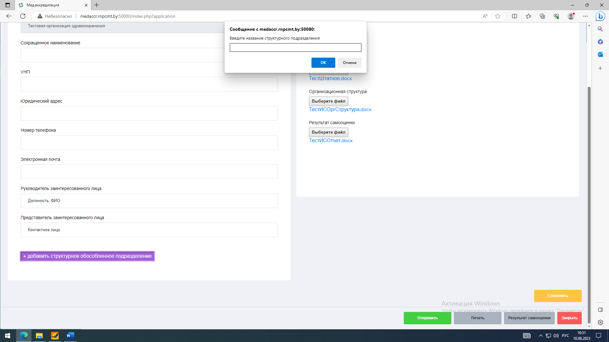

Рисунок

Заполнив название обособленного структурного подразделения, необходимо нажать на кнопку «ОК» (см. Рисунок 34).

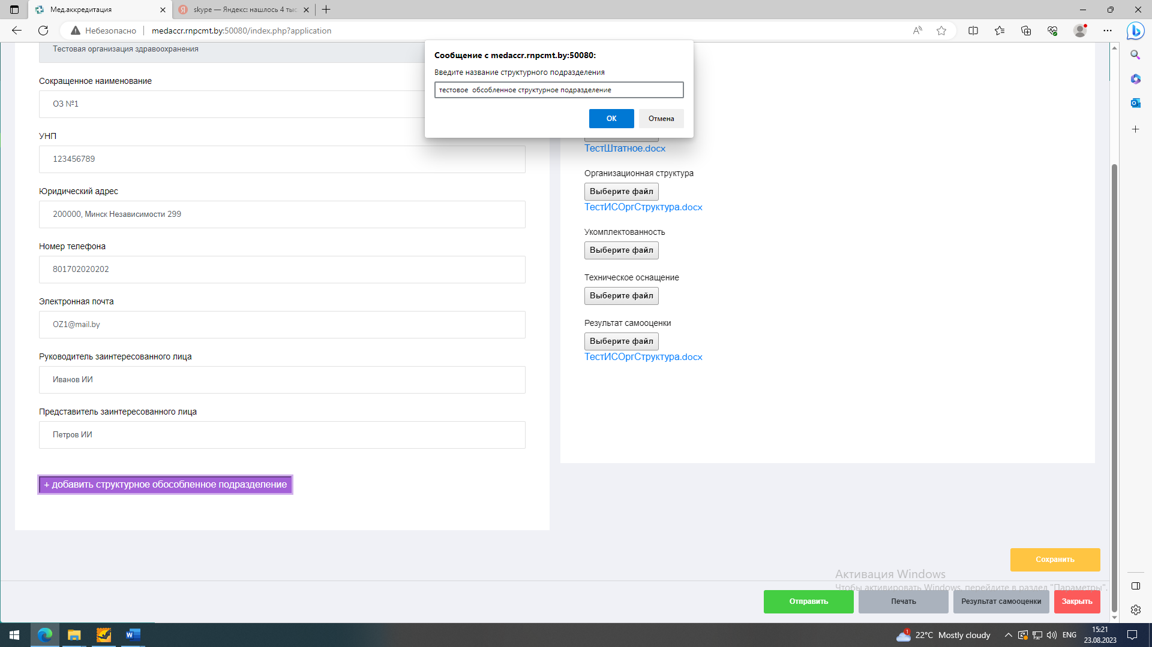

Рисунок

После нажатия кнопки «ОК», в области редактирования заявления добавится новая вкладка с названием добавленного пользователем обособленного структурного подразделения (см. Рисунок 35).

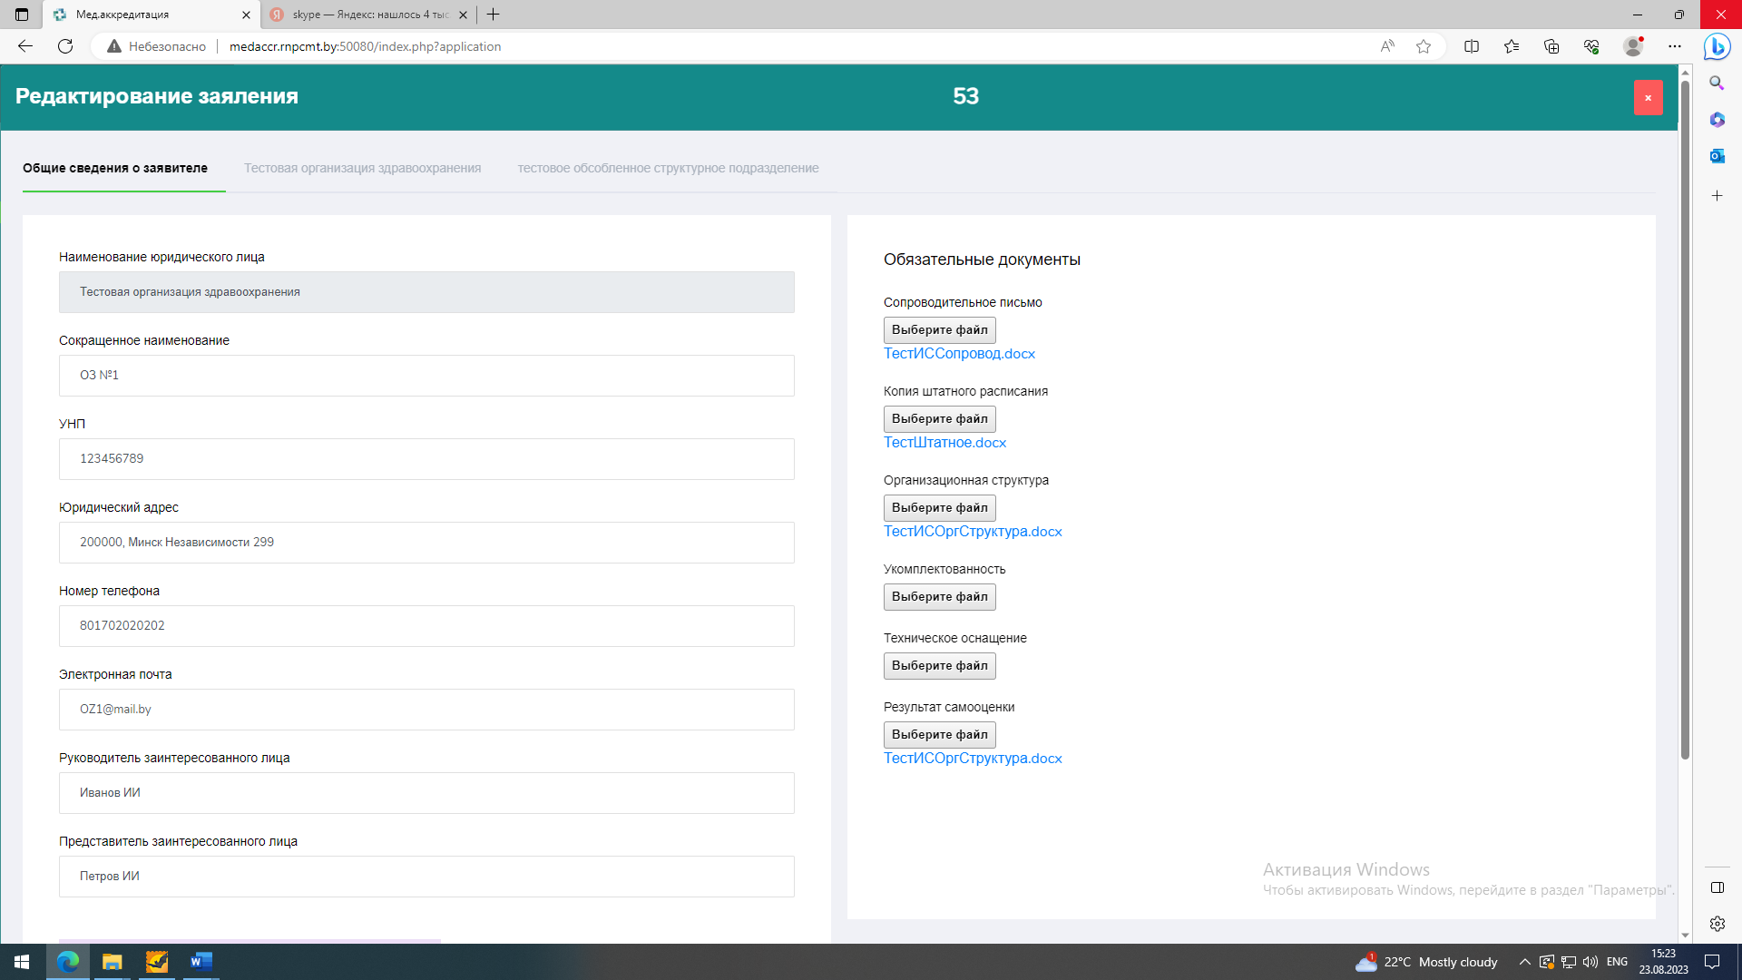

Рисунок

Если нужно добавить ещё одно или несколько структурных подразделений, необходимо повторить пункт «Добавление обособленного структурного подразделения».

#### 3.5.2.2 Вкладка «’Сокращенное наименование организации здравоохранения’»

Вкладка «’Сокращенное наименование организации здравоохранения’» находится справа от вкладки «Общие сведения о заявителе». Название вкладки – сокращенное наименование организации здравоохранения. Для перехода во вкладку «’Сокращенное наименование организации здравоохранения’» необходимо по ней кликнуть (см. Рисунок 36)

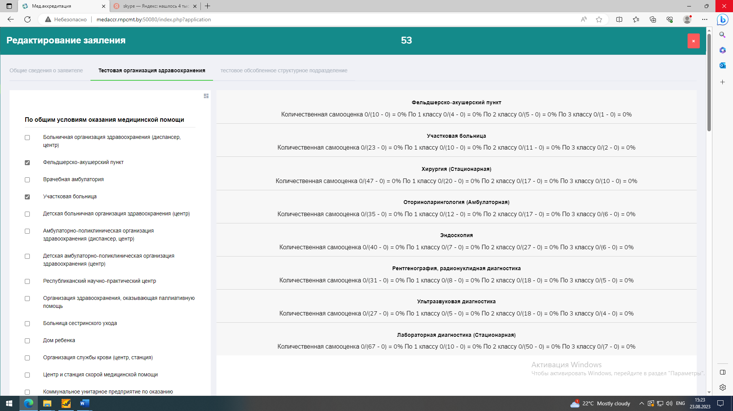

Рисунок

В левой части экрана находятся критерии оценки организации здравоохранения, которые расположены по блокам:

1. По общим условиям оказания медицинской помощи (см. Рисунок 37)

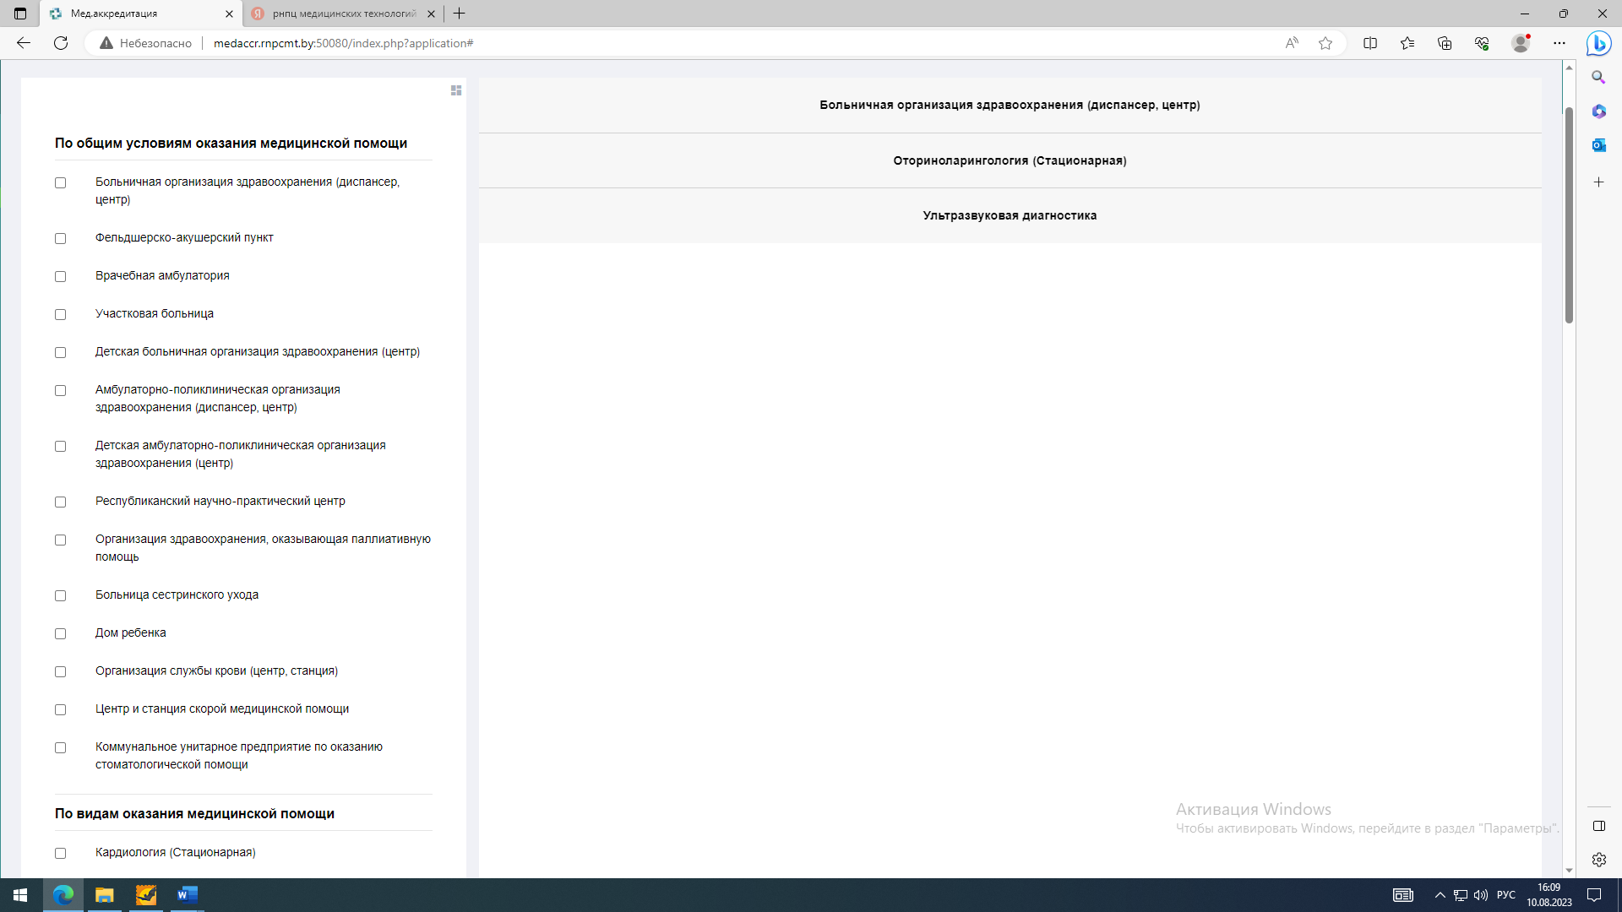

Рисунок

1. По видам оказания медицинской помощи (см. Рисунок 38);

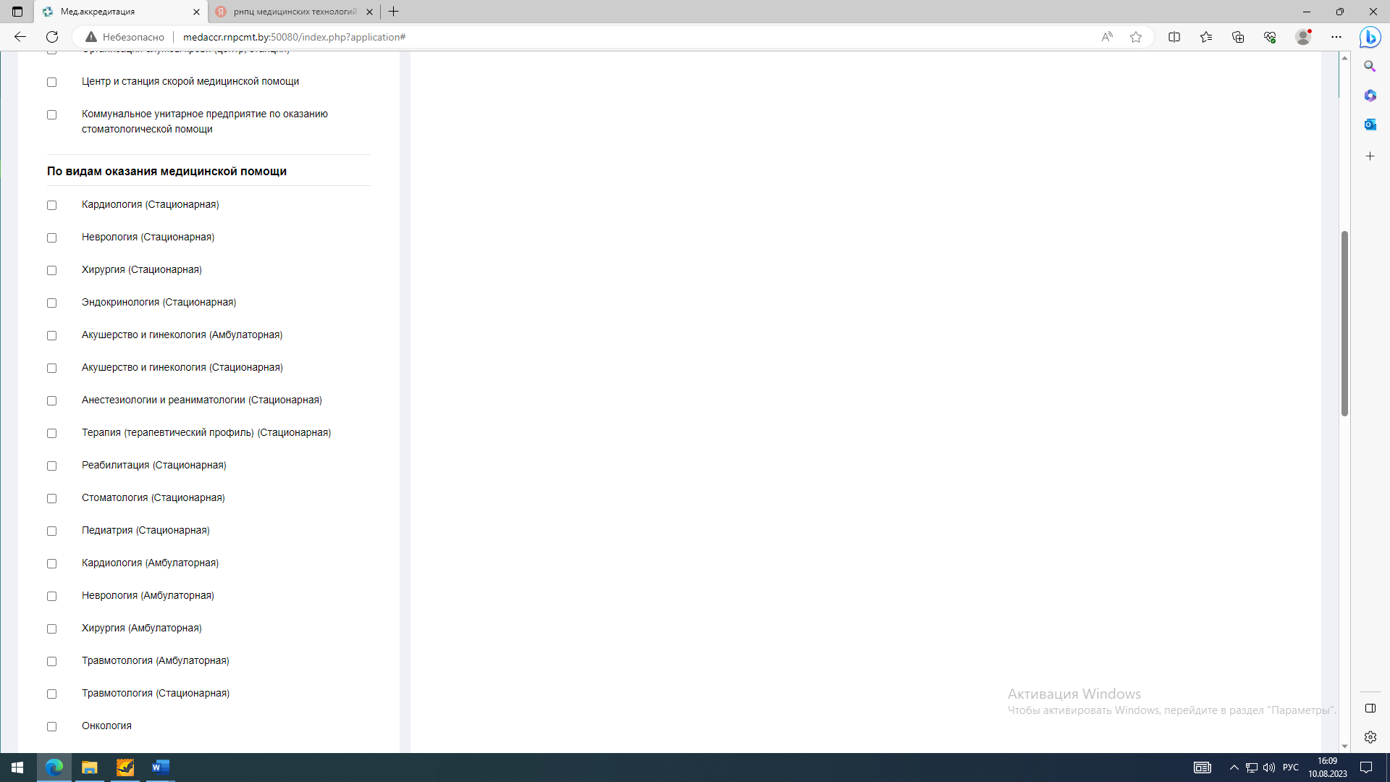

Рисунок

1. Вспомогательные подразделения (диагностические) (см. Рисунок 39).

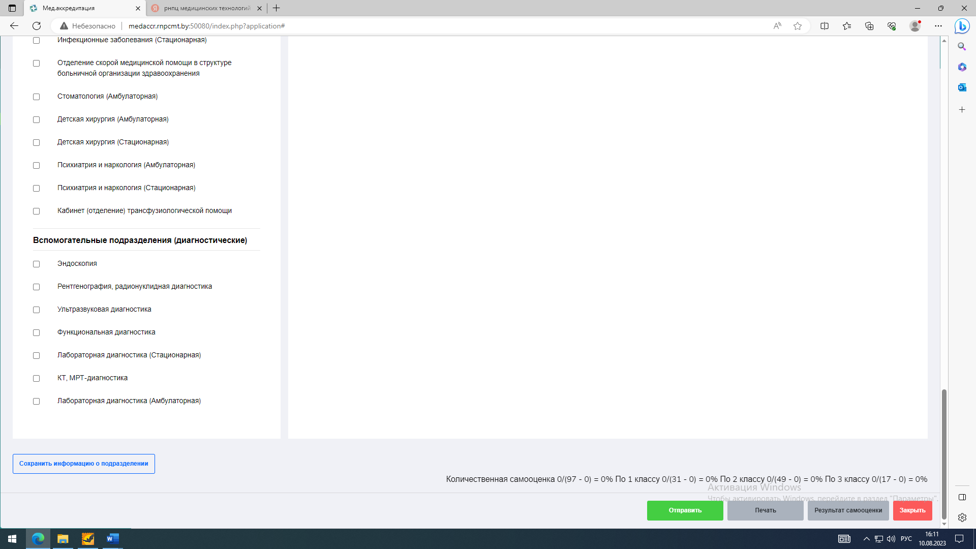

Рисунок

В левой части каждого блока есть чек-боксы возле каждого пункта. Для выбора пункта в любом из блоков необходимо кликнуть на чек-бокс, в котором после клика появится галочка (см. Рисунок 40).

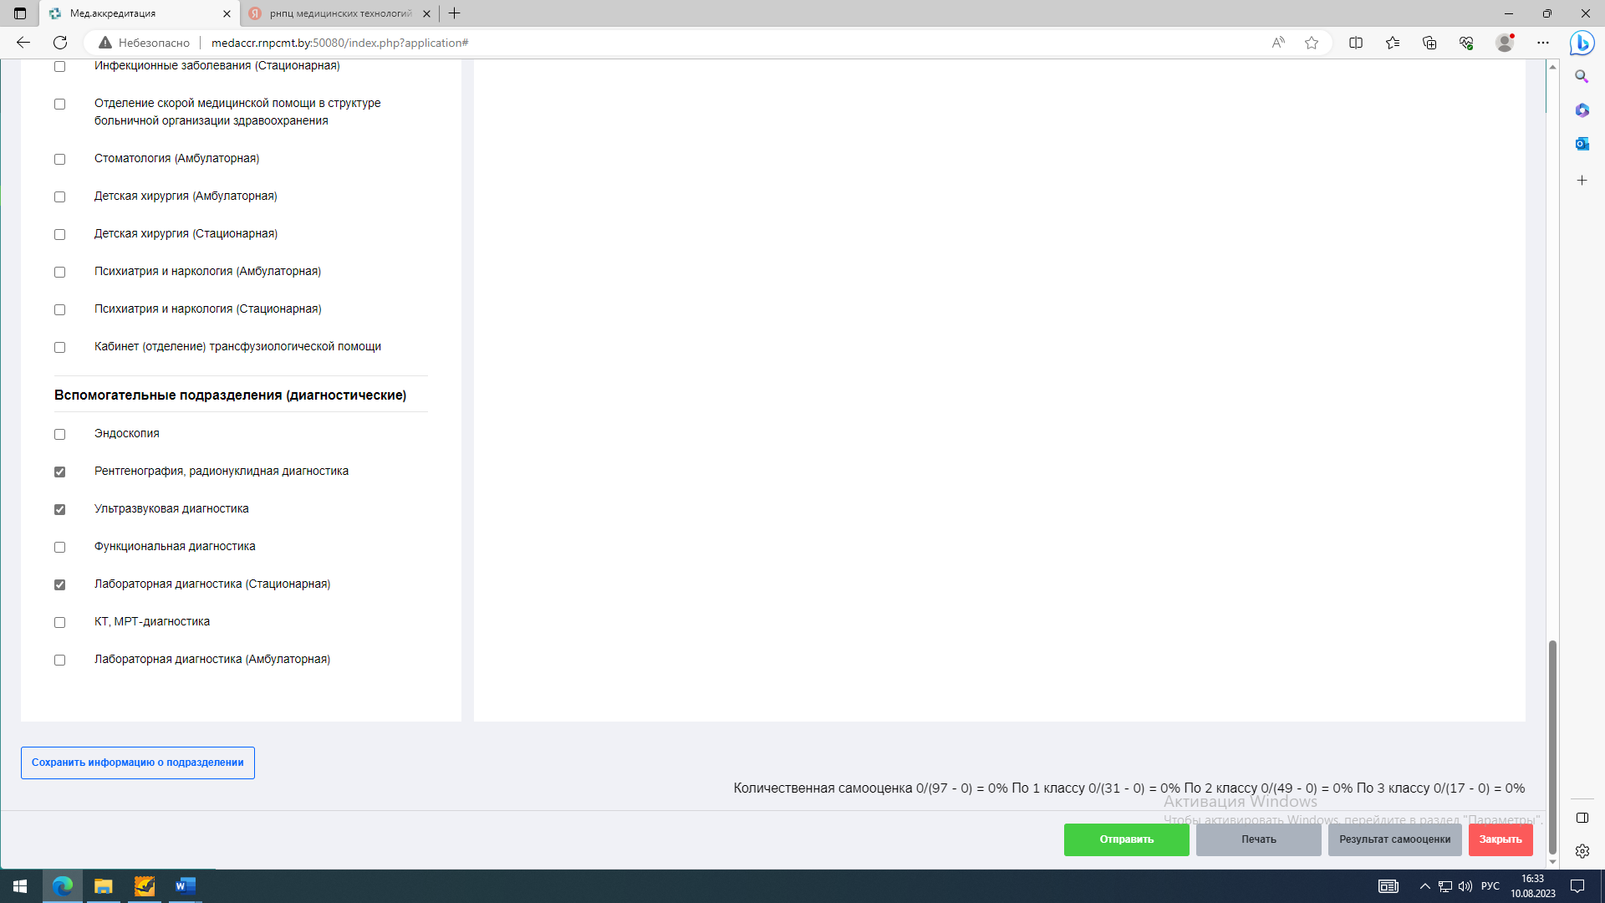

Рисунок

Для формирования таблиц самооценки необходимо выбрать в каждом из блоков необходимые пункты, а затем внизу страницы нажать кнопку «Сохранить информацию о подразделении» (см. Рисунок 41).



Рисунок

Для дальнейшего удобства работы можно скрыть блоки, находящиеся слева с помощью кнопки «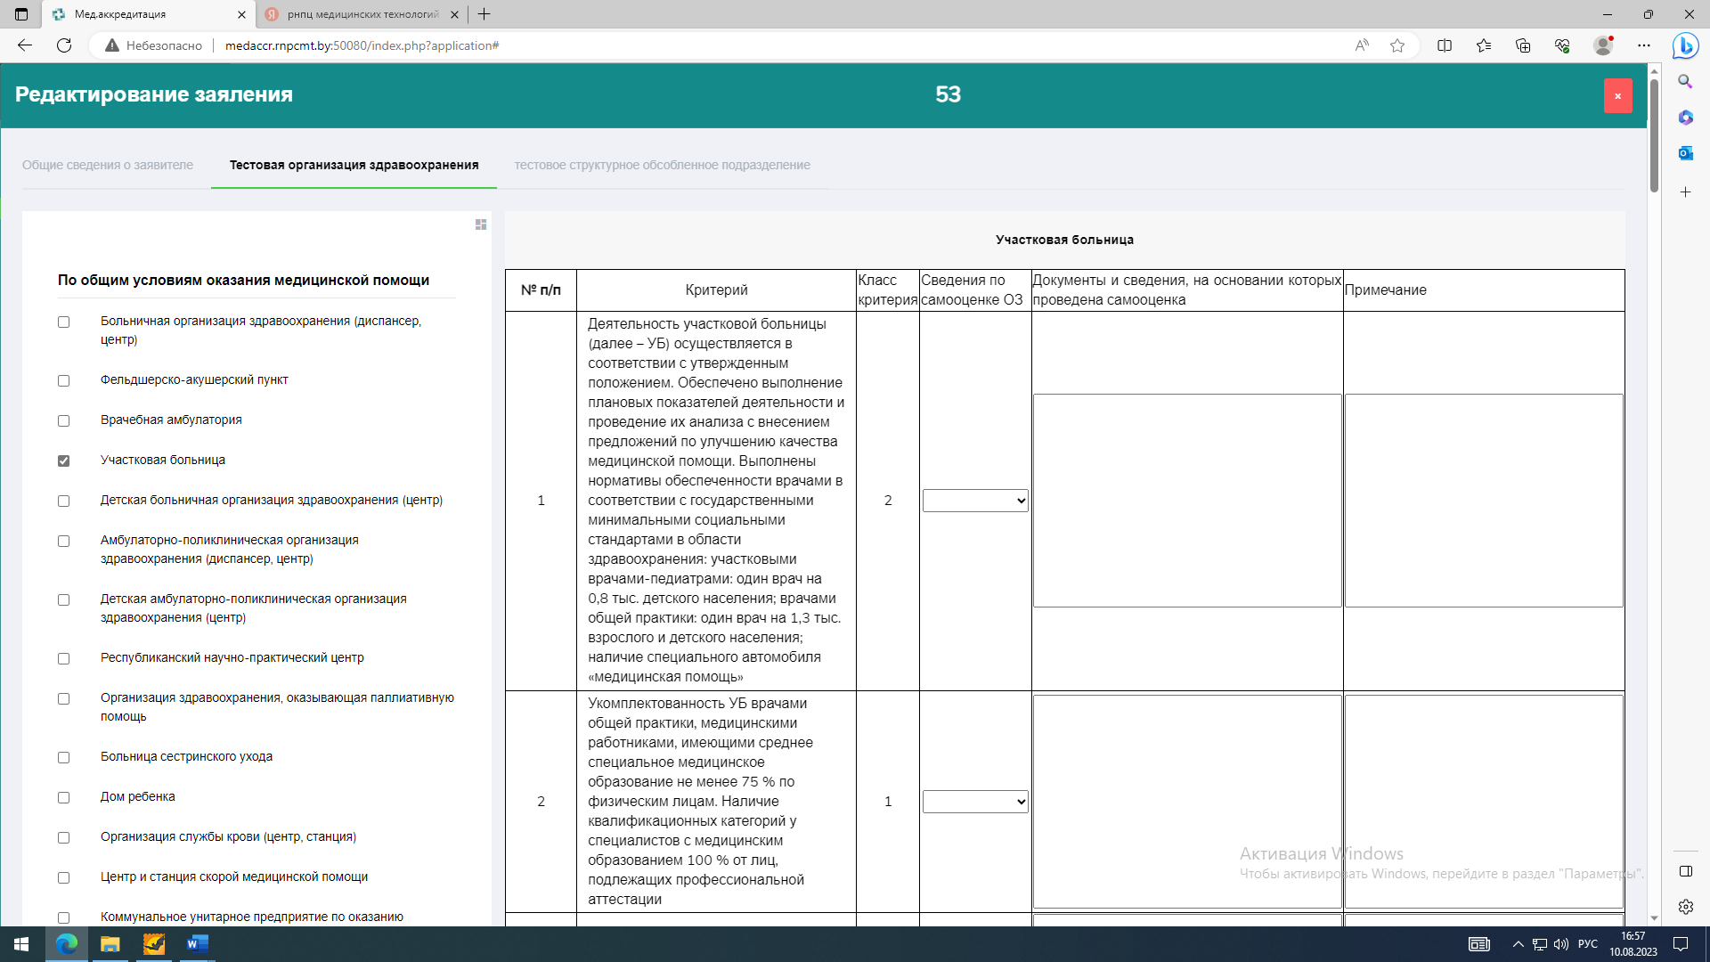» (см. Рисунок 42). Для того, чтобы вновь открыть данные блоки, необходимо нажать повторно на данную кнопку.



Рисунок

После сохранения информации о подразделении в верхней части экрана появятся блоки по каждому выбранному чек-боксу (см. Рисунок 43)

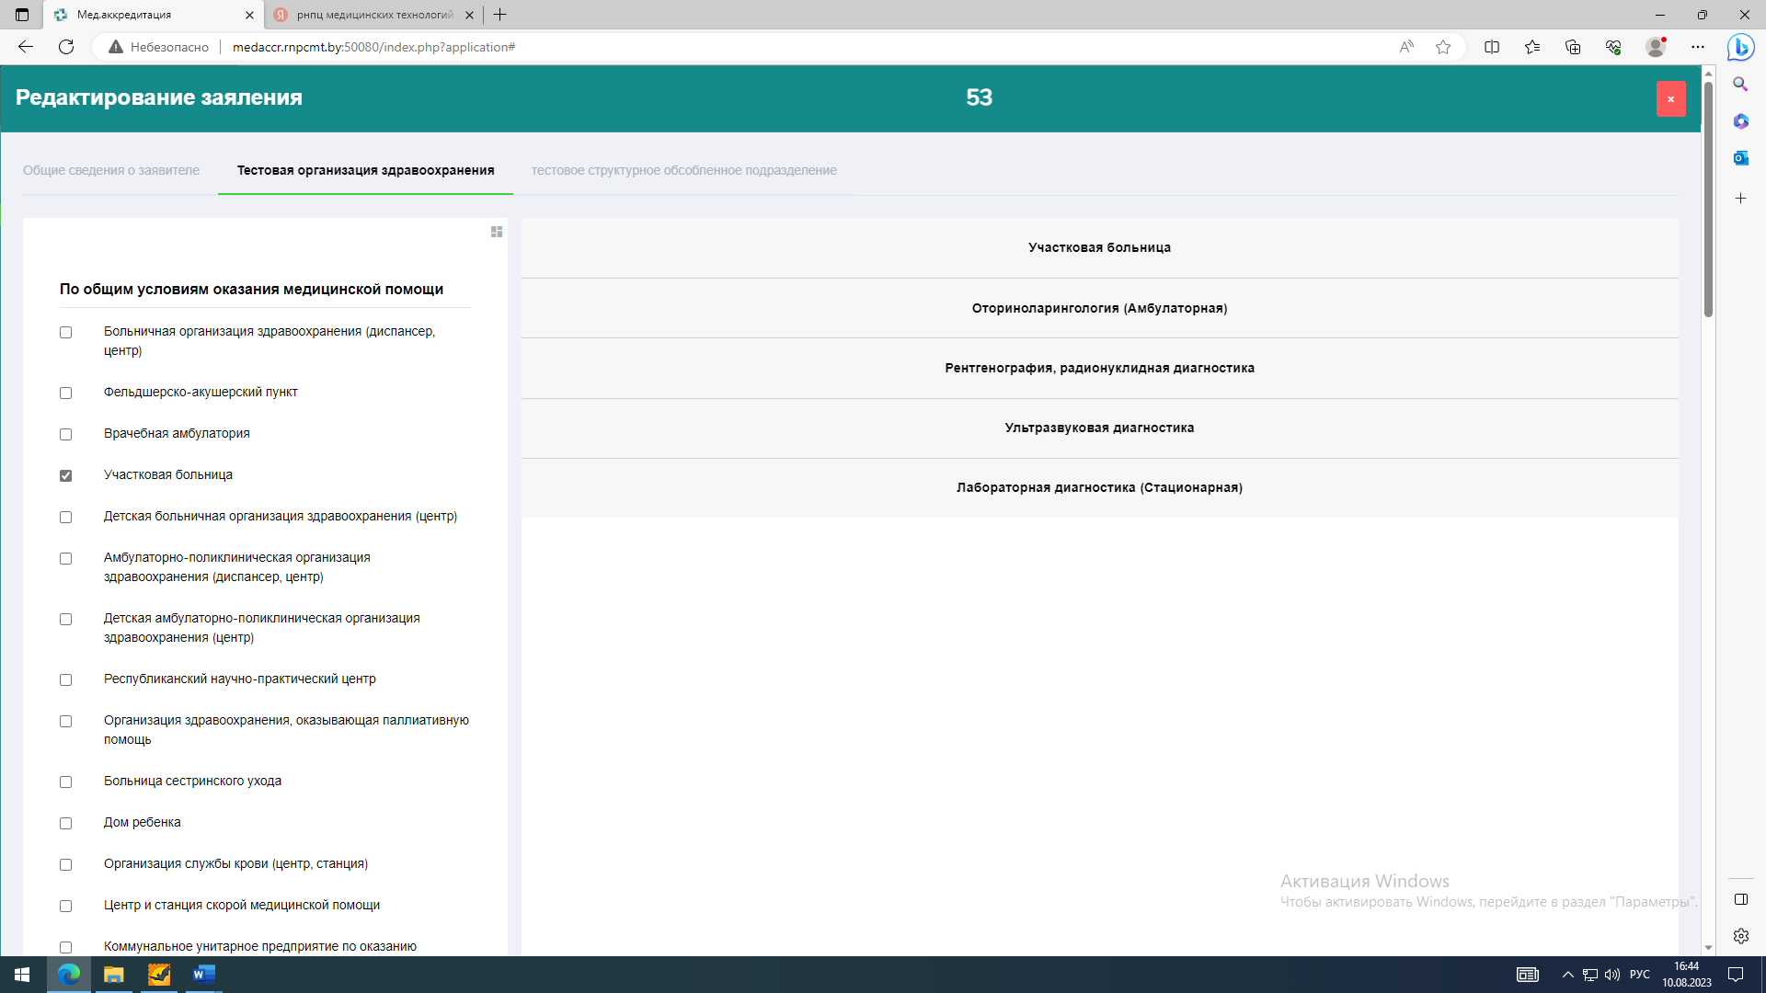

Рисунок

В случае если некоторые чек-боксы были выбраны ошибочно, их можно удалить. Для этого необходимо повторно кликнуть на выбранный пункт, а затем нажать кнопку «Сохранить информацию о подразделении» внизу страницы (см. Рисунок 44, Рисунок 45, Рисунок 46 и Рисунок 47)

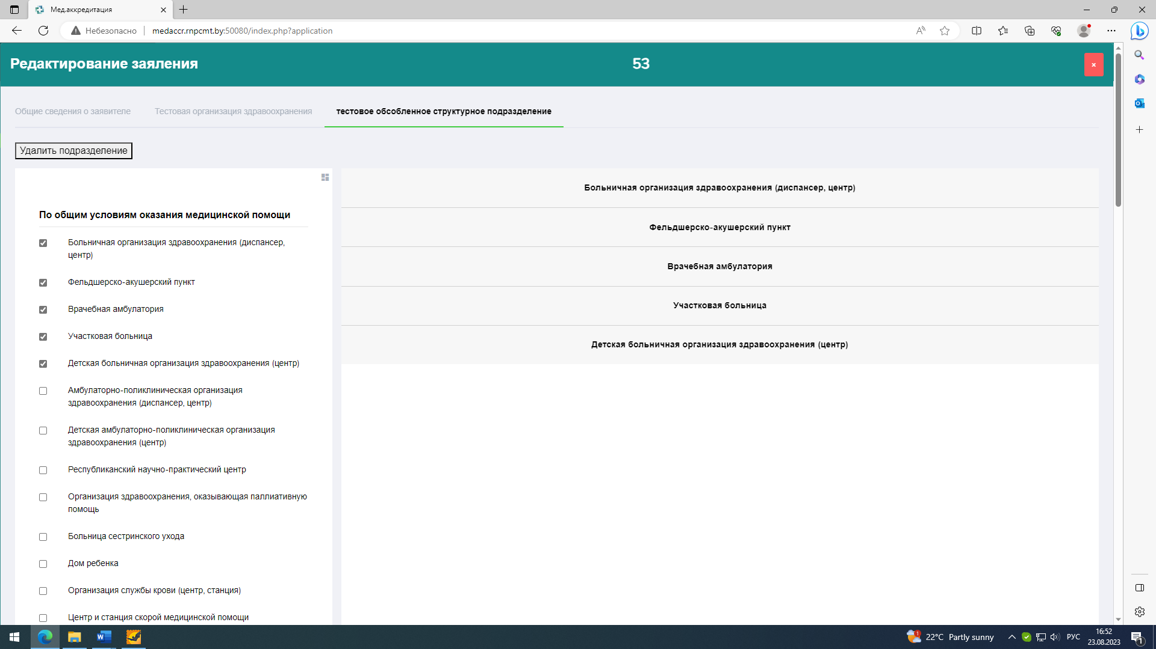

Рисунок

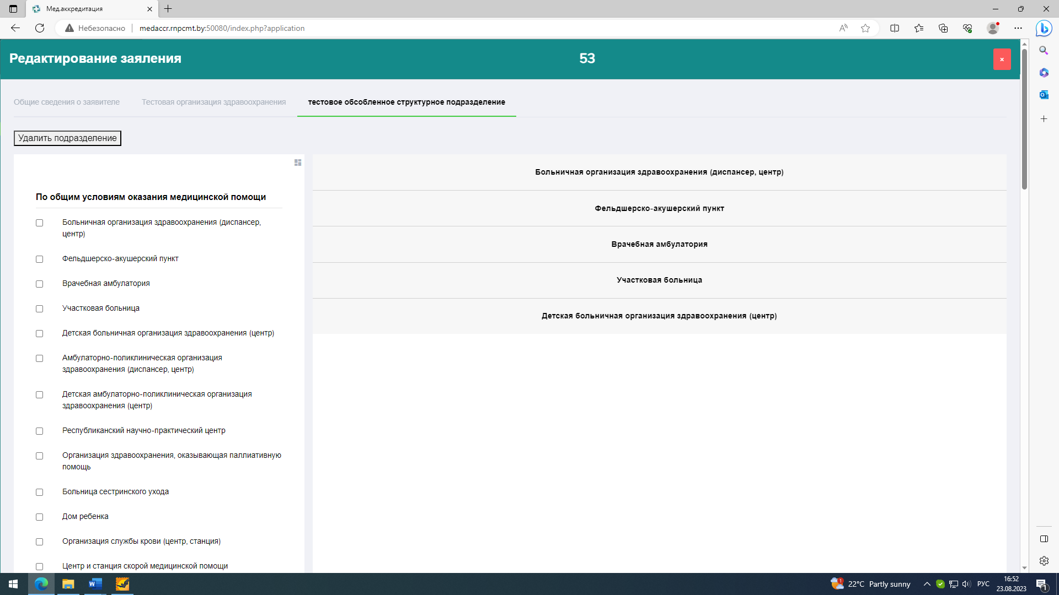

Рисунок

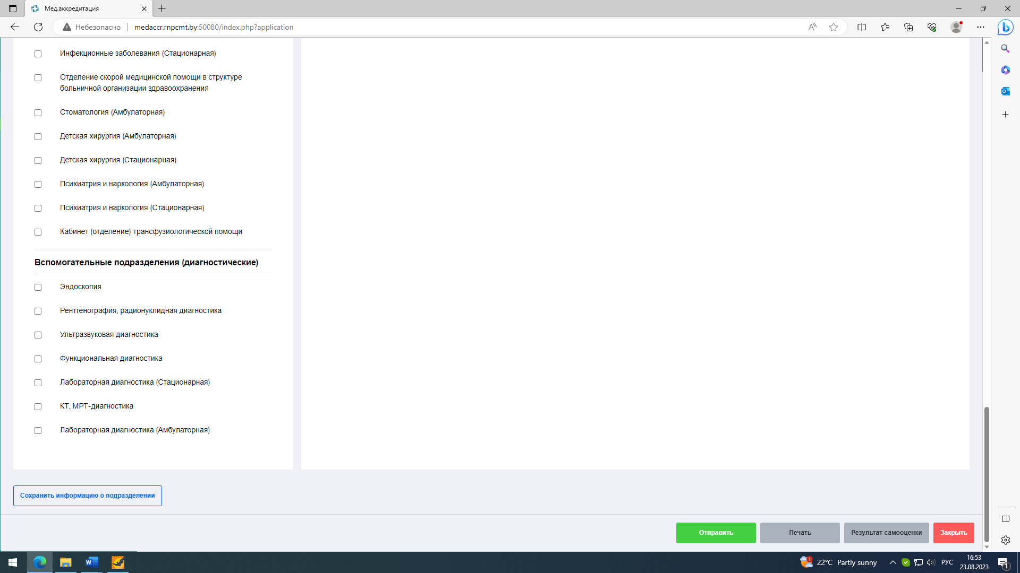

Рисунок

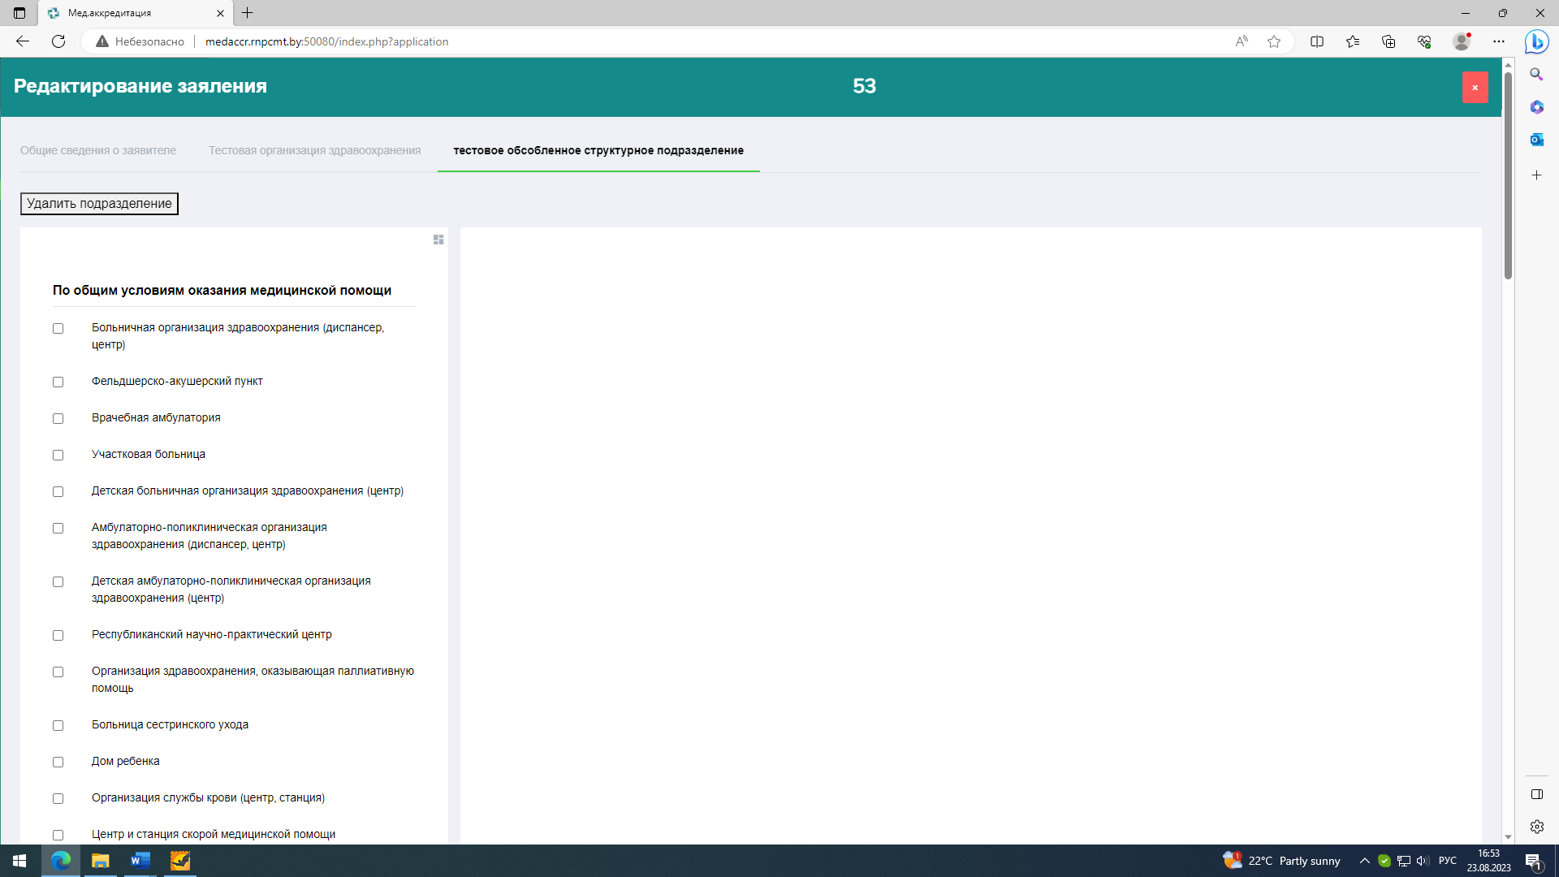

Рисунок

На каждый из этих блоков необходимо будет кликнуть для того, чтобы открыть сформированную таблицу оценки (см. Рисунок 48). Для того, чтобы скрыть таблицу оценки необходимо повторно кликнуть по выбранному блоку или кликнуть на любой другой блок.

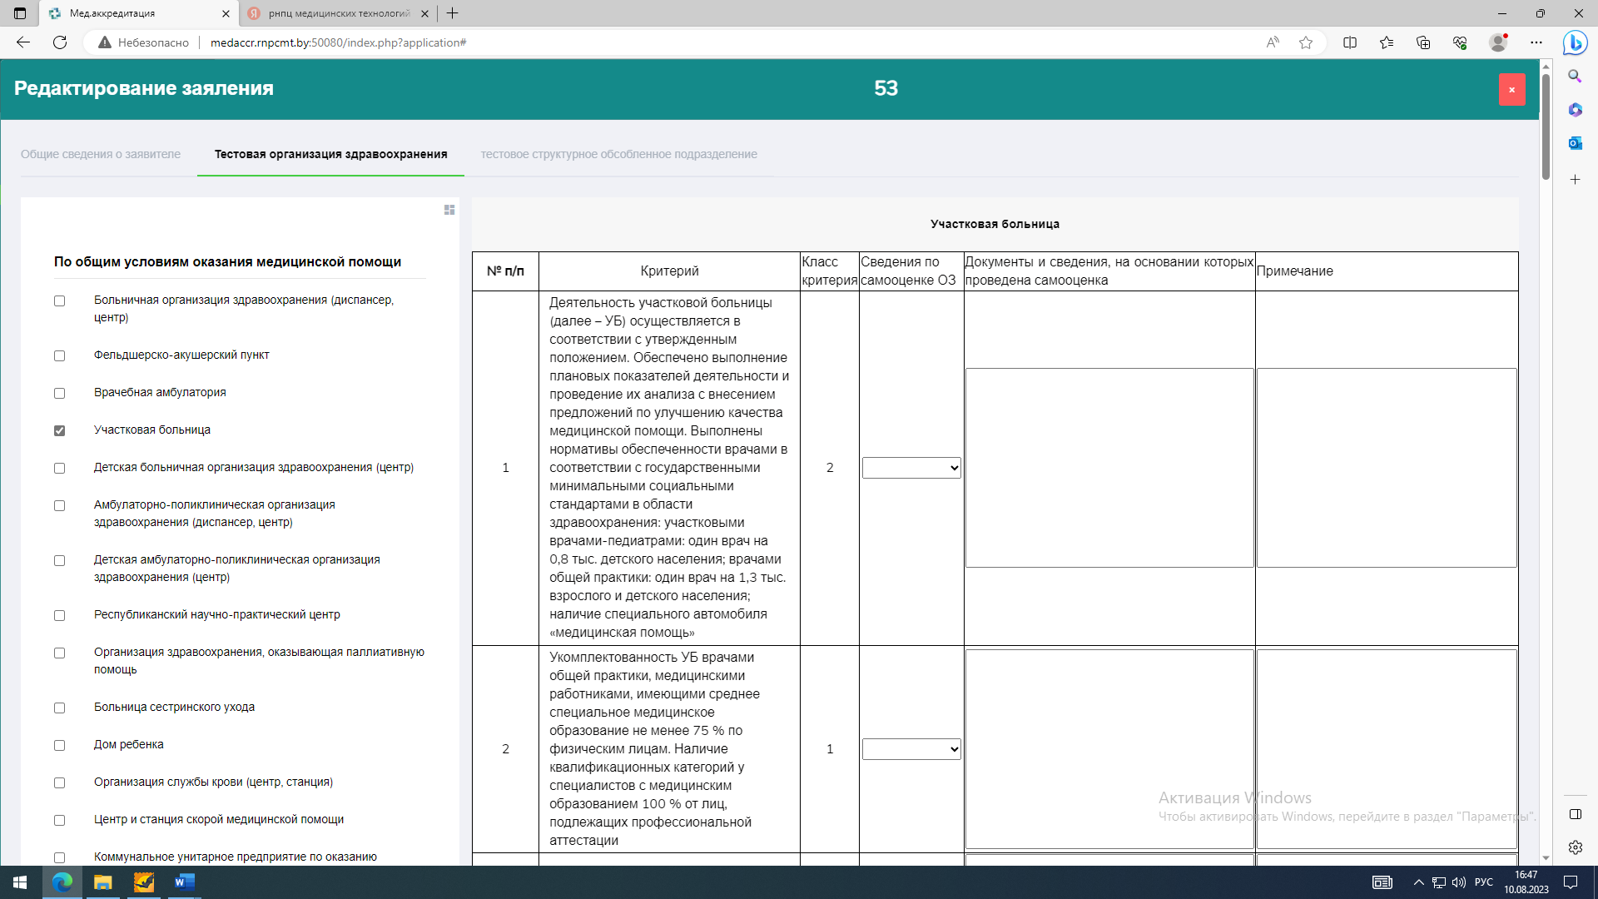

Рисунок

В графе «Сведения о соблюдении критериев» необходимо выбрать один из пунктов выпадающего списка:

* «Да» - если предъявляемый критерий реализован в полном объеме;
* «Нет» - если предъявляемый критерий не реализован или реализован не в полном объеме;
* «Не требуется» - если предъявляемый критерий не подлежит оценке.

Графы «Документы и сведения, на основании которых проведена самооценка» и «Примечание» заполняются вручную пользователем. Графа «Документы и сведения, на основании которых проведена самооценка» требует обязательного заполнения при выборе ответа «Да».

После заполнения всех необходимых данных необходимо нажать на кнопку «Сохранить таблицу по критерию», которая находится внизу таблицы (см. Рисунок 49). В случае если необходимо отредактировать данные таблицы, необходимо изменить данные, а затем повторно кликнуть на кнопку «Сохранить таблицу по критерию».

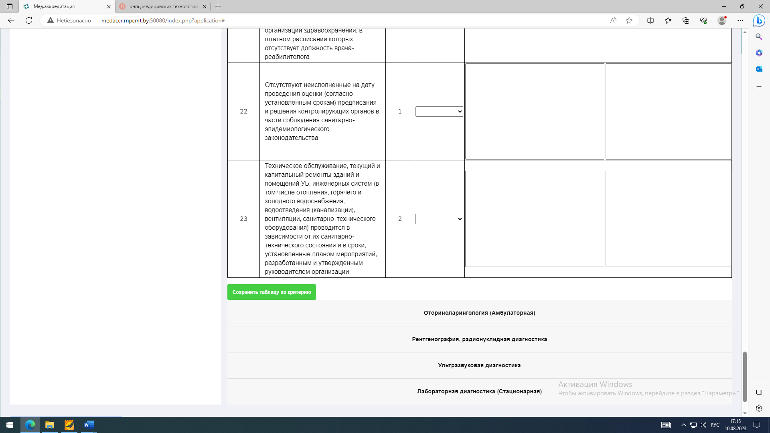

Рисунок

Графа «Примечание» требует обязательного заполнения, если пользователь выбрал «Нет» или «Не требуется» в графе «Сведения о соблюдении критериев». При несоблюдении условия при нажатии кнопки «Сохранить таблицу по критерию» появится окно предупреждения «Не заполнено примечание в критерии «№_» (см. Рисунок 50). Необходимо нажать кнопку «ОК» и исправить ошибку, а затем повторно нажать на кнопку «Сохранить таблицу по критерию». Данные не будут сохранены, пока не будет исправлена ошибка.

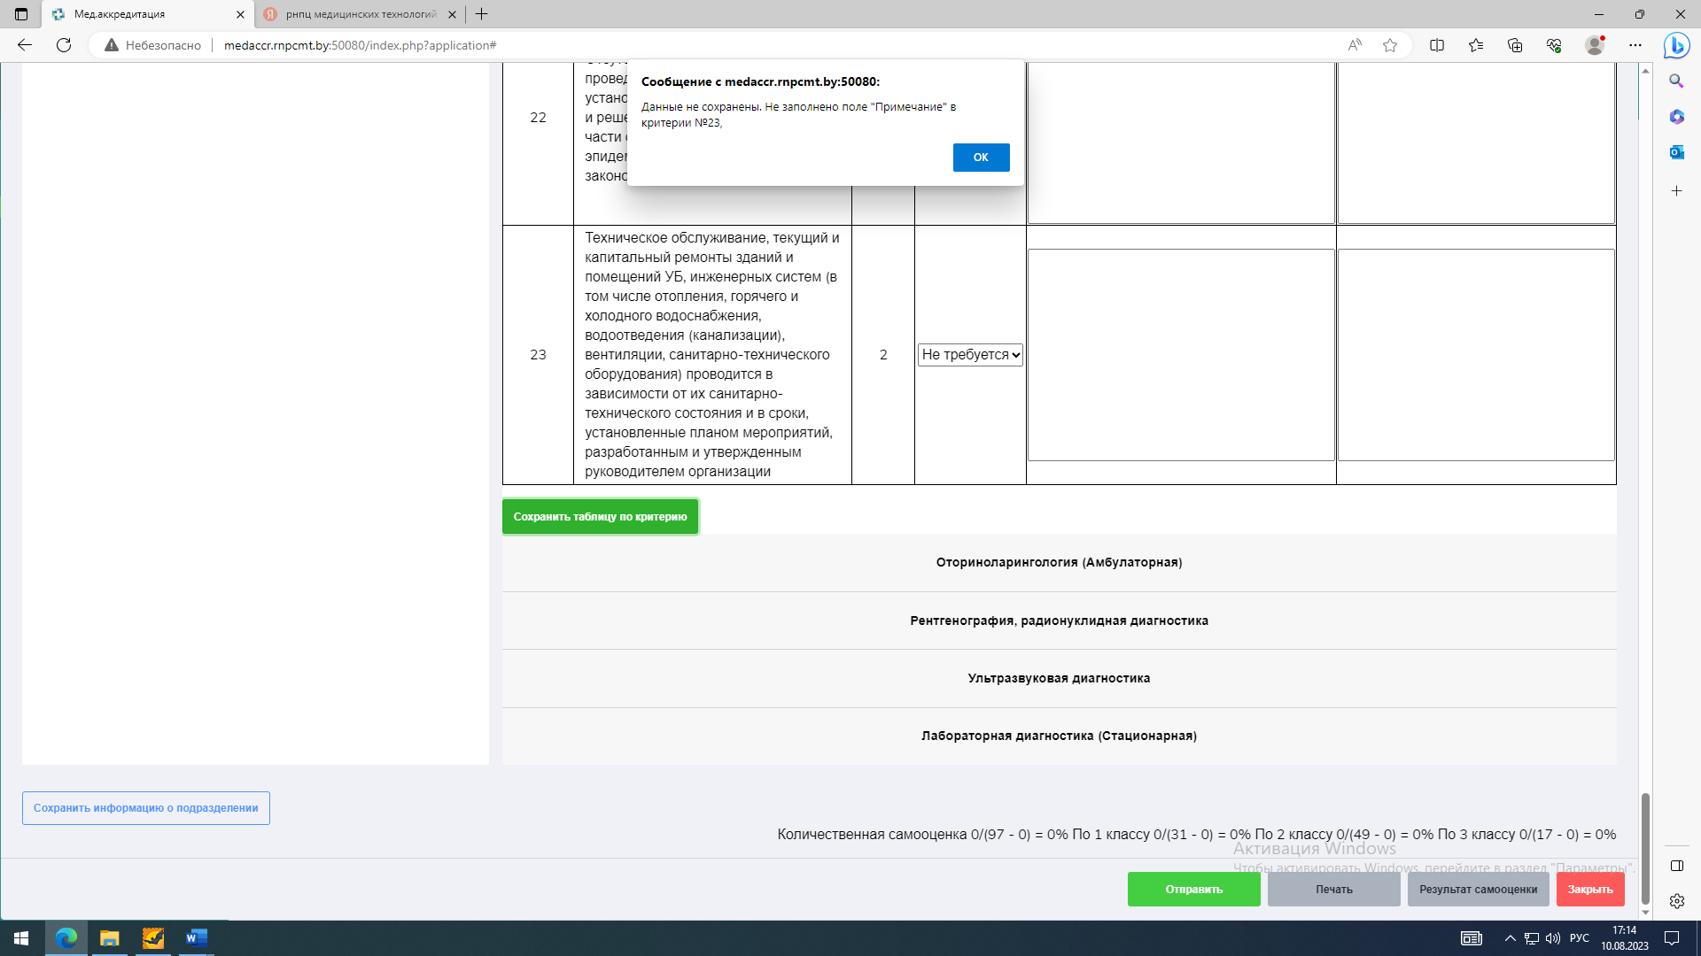

Рисунок

При попытке выхода без сохранения программа спросит нужно ли сохранить данные, при выборе «ОК» данные будут сохранены.

Для сохранения результатов самооценки в файл pdf необходимо нажать на кнопку «Результат самооценки» (см. Рисунок 51). После нажатия появляется окно сохранения файла.

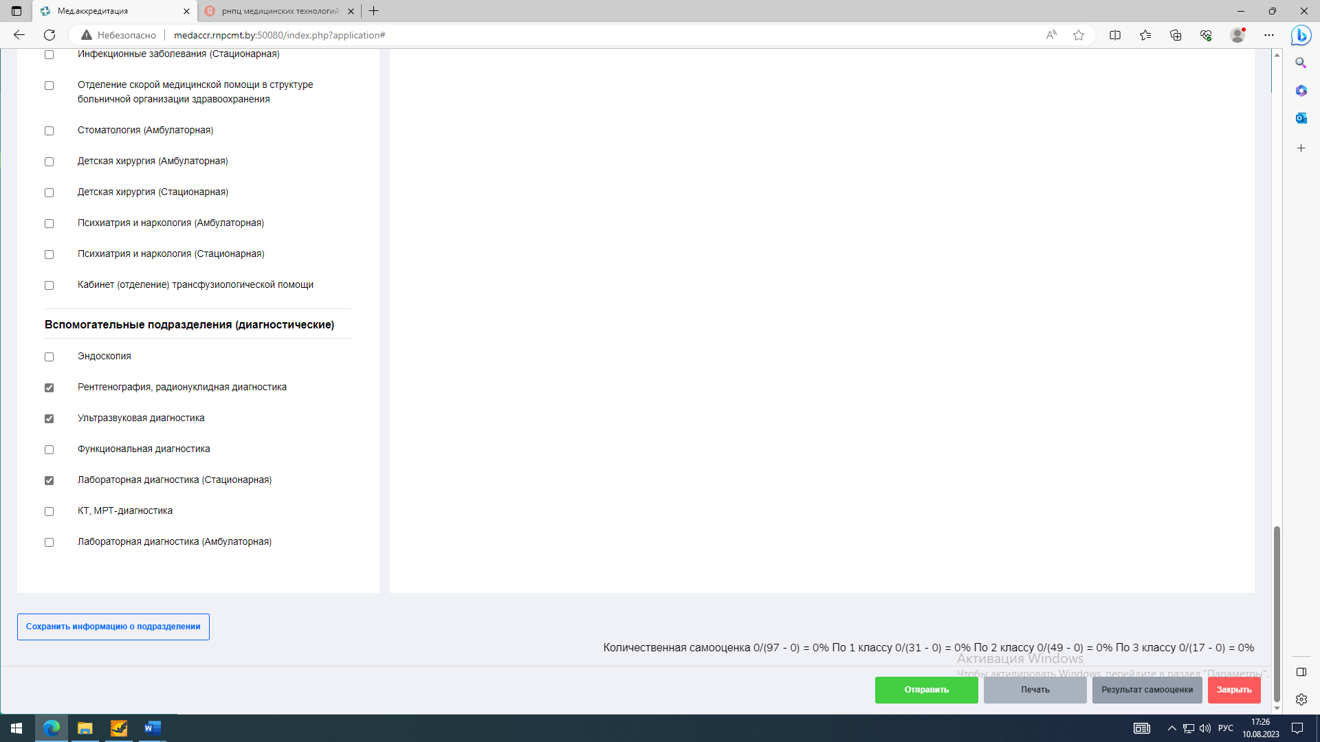

Рисунок

Для вывода на печать заполненные таблицы необходимо нажать на кнопку «Печать» (см. Рисунок 52). После нажатия появляется окно для выбора параметров печати.



Рисунок

#### 3.5.2.3 Вкладка «’Наименование обособленного структурного подразделения’»

Название вкладки – наименование обособленного структурного подразделения. В данной вкладке необходимо повторить те же операции, что и во вкладке «’Наименование обособленного структурного подразделения’», если во вкладке «Общие сведения о заявителе» было добавлено обособленное структурное подразделения (см. пункт 2.5.2.2).

**Удаление обособленного структурного подразделения**

Если обособленное структурное подразделение было добавлено ошибочно, то его можно удалить, перейдя во вкладку с названием ошибочно добавленного подразделением. Для удаления необходимо нажать на кнопку «Удалить подразделение» (см. Рисунок 53).

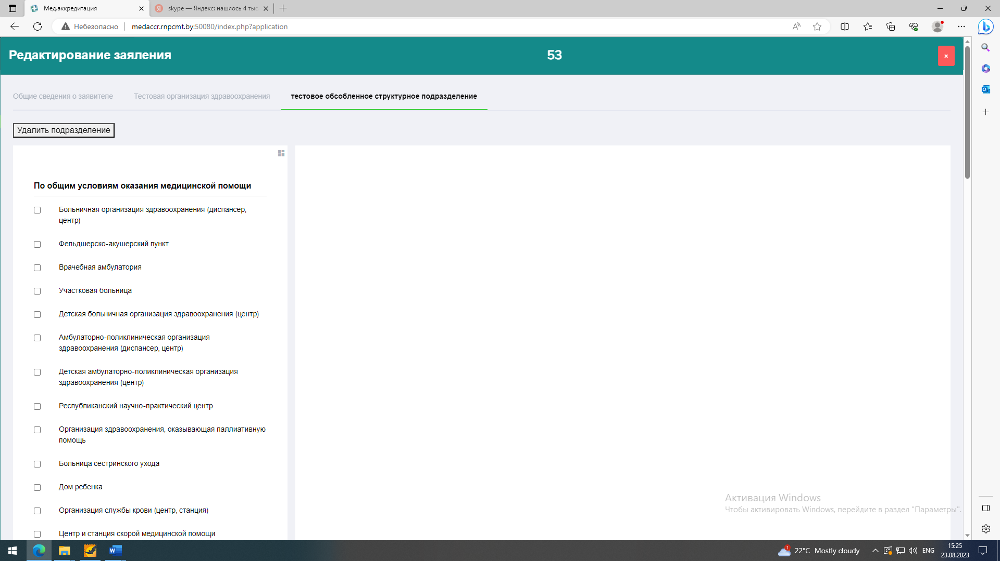

Рисунок

Далее появится окно со следующим вопросом (см. Рисунок 54). Необходимо нажать кнопку «ОК» для удаления обособленного структурного подразделения.

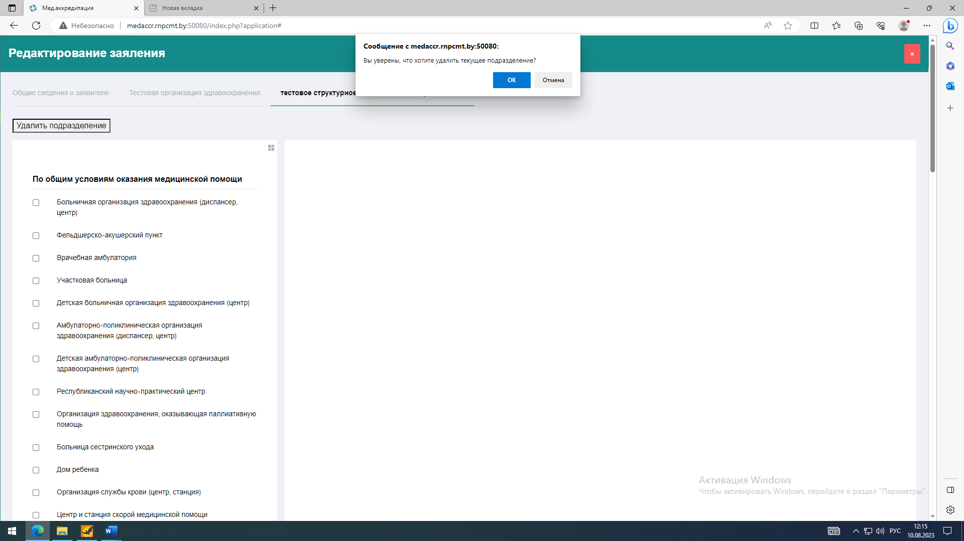

Рисунок

В результате удаления вкладка с названием обособленного структурного подразделения исчезнет. (см. Рисунок 55)

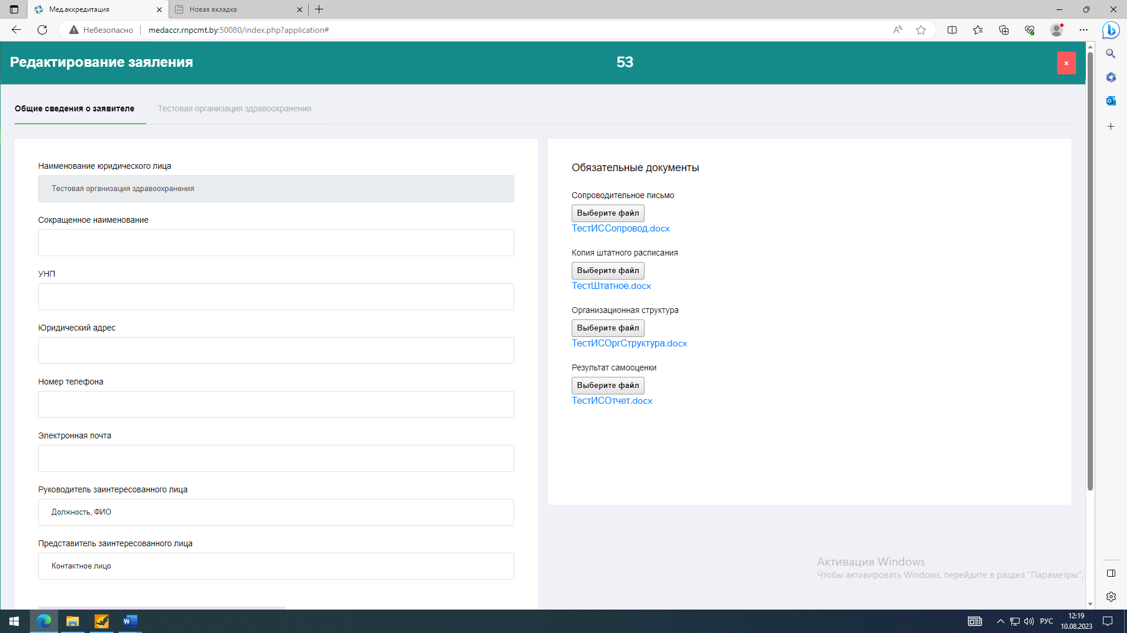

Рисунок

#### 3.5.2.4 Выход из окна «Редактирование заявления»

Существует два способа выхода из окна «Редактирование заявления»:

* 1-ый способ:

Нажать на кнопку «**✕**» в верхней правой части экрана (см. Рисунок 56)

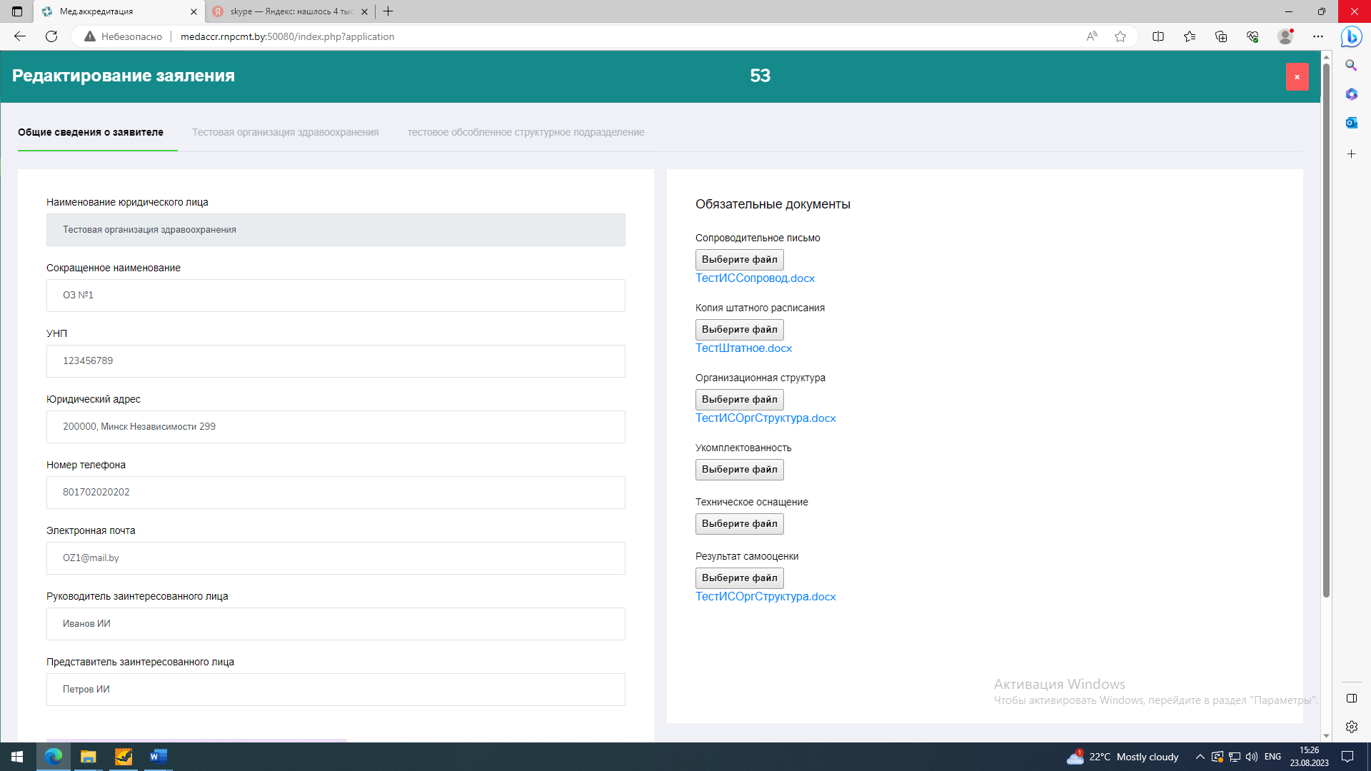

Рисунок

* 2-ой способ:

Нажать кнопку «Закрыть» в нижней правой части экрана (см. Рисунок 57).



Рисунок

#### 3.5.2.5 Отправка заявления

После выполнения и получения результатов самооценки в файл pdf, необходимо добавить полученный файл во вкладку «Общие сведения о заявителе» (см. Рисунок 58), а затем нажать кнопку «Отправить» (см. Рисунок 59) в правом нижнем углу для подачи заявления.

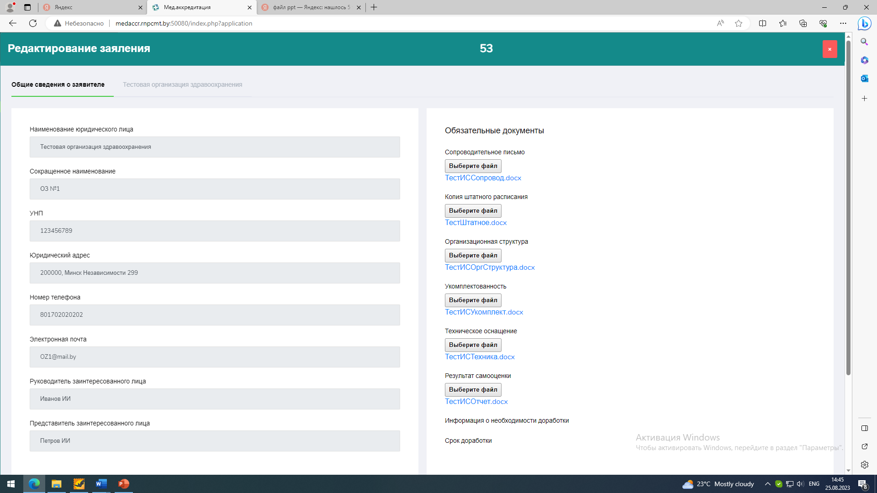

Рисунок 58



Рисунок

Внимание! После нажатия кнопки «Отправить» информация недоступна для редактирования. Доступна только функция печати.

Отправка заявления без прикрепления файла «Результат самооценки» невозможна.

### 3.5.3 Доработка заявления

В случае если заявление было отправлено на доработку сотрудником медицинской аккредитации, пользователь будет проинформирован в личном кабинете, а также получит уведомление на электронную почту.

Заявление, которое было отправлено на доработку будет отображаться во вкладке «На доработке». Для доработки заявления необходимо в пункте меню «Заявления» кликнуть на вкладку «На доработку» (см. Рисунок 60). Также доработать заявление можно во вкладке «Самооценка» аналогичным образом.

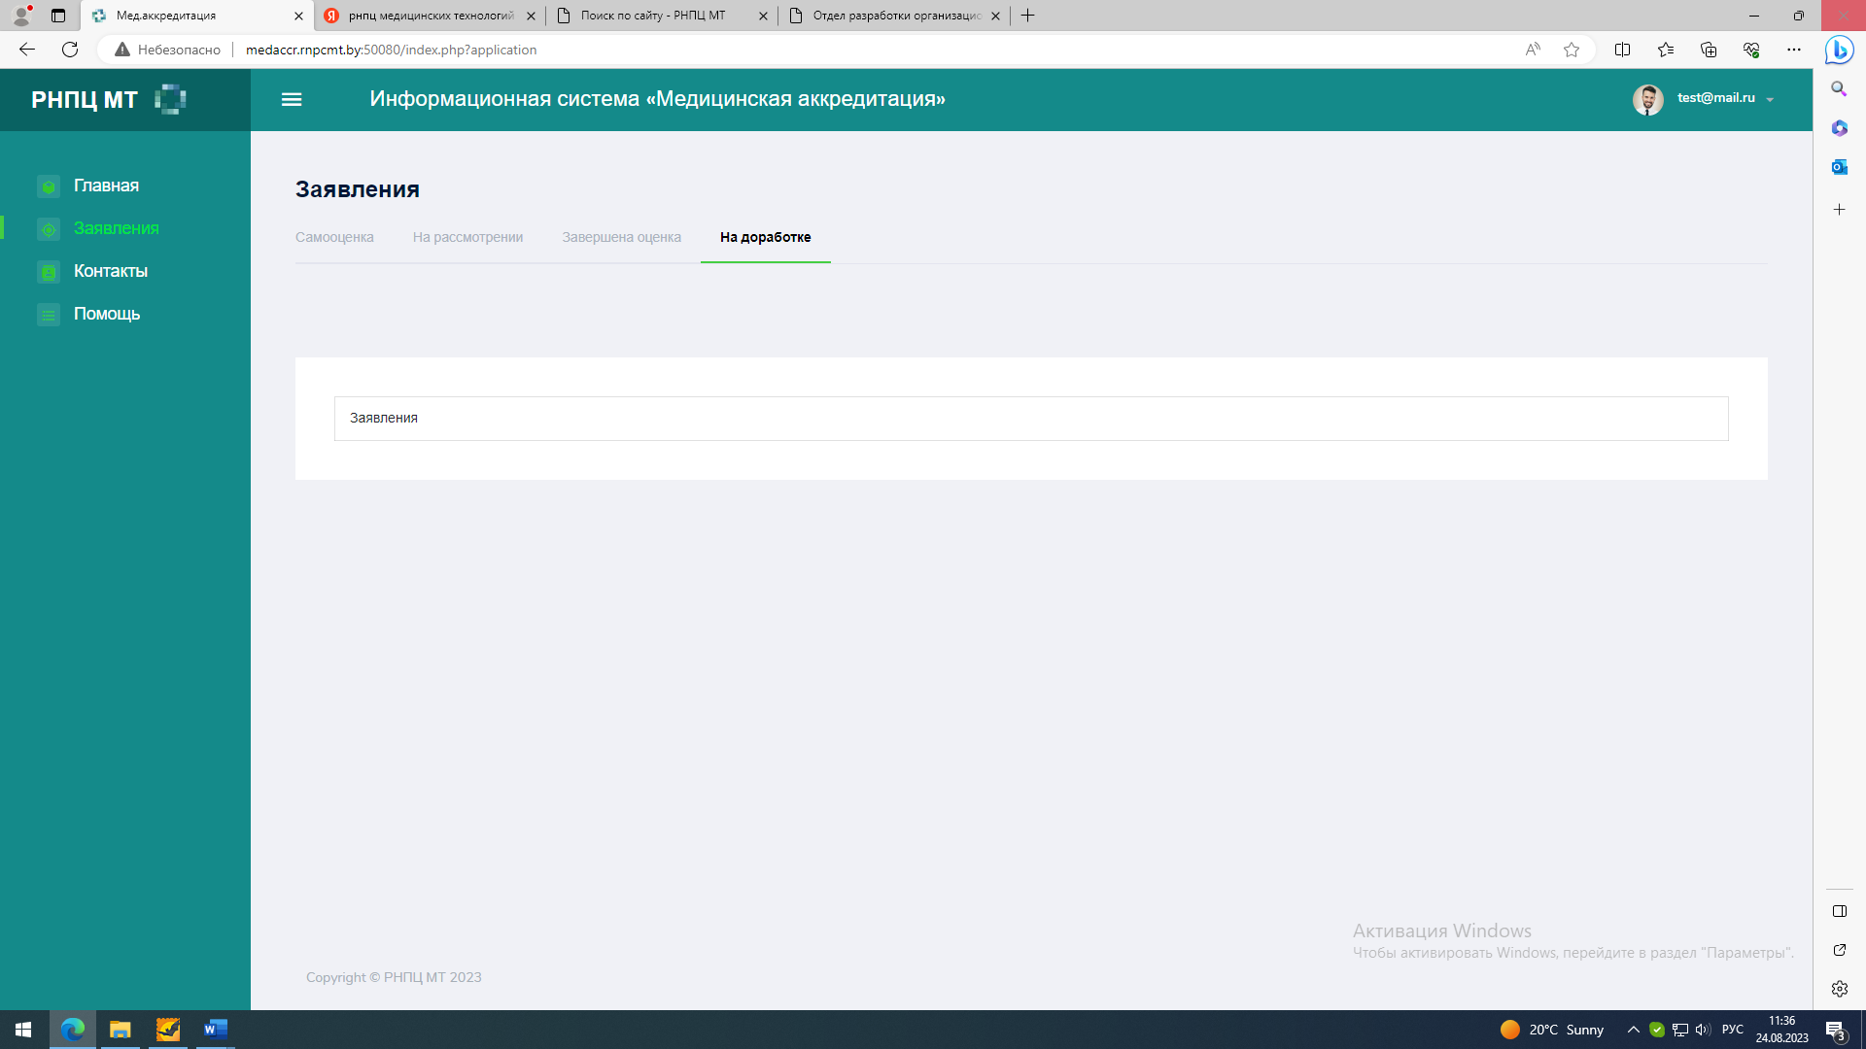

Рисунок

Далее необходимо кликнуть на заявление, которое пришло на доработку, после чего откроется окно для редактирования. Необходимо внести изменения в соответствии с замечаниями, которые прислал сотрудник медицинской аккредитации. Редактирование заявление происходит аналогичным образом, как и при заполнении данных в момент создания заявления. После того, как данные были изменены, необходимо вновь отправить заявление на проверку.

# 4. О наиболее эффективных способах применения ИС «Медицинская аккредитация»

**Как создать заявление** – см. пункт 3.5.1;

**Как выбрать заявление в разделах самооценка** – cм. пункт 3.5.2;

**Как заполнить общую информацию заявления** – cм. пункт 3.5.2.1;

**Как загрузить обязательные документы** – cм. пункт 3.5.2.1;

**Как сохранить изменения в заявлении** – cм. пункт 3.5.2.1;

**Как создать обособленное структурное подразделение** – cм. пункт 3.5.2.1;

**Как удалить обособленное подразделение** – cм. пункт 3.5.2.3;

**Как создать структуру таблиц** – cм. пункт 3.5.2.2;

**Как редактировать структуру таблиц** – cм. пункт 3.5.2.2;

**Как вносить информацию в таблицы** – cм. пункт 3.5.2.2;

**Как сохранять информацию в таблицах** – cм. пункт 3.5.2.2;

**Как редактировать информацию в таблицах** – cм. пункт 3.5.2.2;

**Как рассчитать, распечатать и сохранить самооценку** – cм. пункт 3.5.2.2;

**Как распечатать и сохранить отчет о самооценке** – cм. пункт 3.5.2.2;

**Как отправить заявление на проверку** – cм. пункт 3.5.2.5;

**Как оценить статус заявления** – cм. пункт 3.5;

**Как приступить к работе с заявлением, отправленным на доработку** – cм. пункт 3.5.3.